P R I J E D L O G

PRIVREMENO IZVJEŠĆE
O REALIZACIJI PROGRAMA AKTIVNOSTI U PROVEDBI POSEBNIH MJERA ZAŠTITE OD POŽARA OD INTERESA ZA REPUBLIKU HRVATSKU U 2019. GODINI

Nakon provedene analize požarne sezone za 2018. godinu izrađen je sadržajno nadopunjeni prijedlog Programa aktivnosti u provedbi posebnih mjera zaštite od požara od interesa za Republiku Hrvatsku u 2019. godini (u daljnjem tekstu: Program aktivnosti) s prijedlozima novih kratkoročnih mjera.
Vlada Republike Hrvatske donijela je Program aktivnosti na 150. sjednici održanoj 4. travnja 2019. godine („Narodne novine“, broj 35/19).
Na temelju točke 4. b) Programa aktivnosti, Hrvatska vatrogasna zajednica – glavni vatrogasni zapovjednik Republike Hrvatske podnosi Vladi Republike Hrvatske Privremeno izvješće o realizaciji Programa aktivnosti u provedbi posebnih mjera zaštite od požara u 2019. godini (u daljnjem tekstu: Privremeno izvješće).
U ovom Privremenom izvješću prikazan je osvrt na trenutno stanje i provedbu točaka Programa aktivnosti, sukladno zadaćama i rokovima. Privremeno izvješće temelji se na pisanim izvješćima svih izvršitelja koji su uključeni u realizaciju zadaća Programa aktivnosti.

UVOD

Krajem prošle (2018.) godine došlo je do izmjena nadležnosti (dotadašnjeg) sustava zaštite i spašavanja te je slijedom odredbi Zakona o izmjenama i dopunama zakona o ustrojstvu i djelokrugu ministarstava i drugih središnjih tijela državne uprave („Narodne novine“, broj: 116/18) poslove tadašnje Državne uprave za zaštitu i spašavanje (osim poslova vatrogastva) s 1.1.2019. godine preuzelo Ministarstvo unutarnjih poslova. Danom stupanja na snagu Zakona Hrvatska vatrogasna zajednica je iz djelokruga Državne uprave za zaštitu i spašavanje preuzela poslove vatrogastva te državne službenike do donošenja posebnog zakona (o vatrogastvu).
Stoga je Hrvatska vatrogasna zajednica zadužena za izvršenje, koordiniranje, praćenje, usklađivanje i usmjeravanje aktivnosti svih subjekata provedbe zadaća Programa aktivnosti. Na taj način su povezani operativni, organizacijski i zapovjedni segmenti sustava vatrogastva i civilne zaštite, a u suradnji s inspekcijskim službama Ministarstva unutarnjih poslova, Državnog inspektorata i drugih ministarstava pojačani su nadzori provedbe zadaća Programa aktivnosti. Sukladno tome, olakšano je praćenje i koordinacija aktivnosti u pripremi i provedbi zadaća iz ovogodišnjega Programa aktivnosti, prikupljanje i obrada podataka te izvješćivanje.
PREGLED PROVEDBE ZADAĆA PROGRAMA AKTIVNOSTI

Prema propisanoj obvezi iz točke 3. Programa aktivnosti, Hrvatska vatrogasna zajednica – glavni vatrogasni zapovjednik Republike Hrvatske organizirala je 28. veljače i 30. svibnja 2019. godine radne sastanke sa svim izvršiteljima zadaća. Na sastancima izvršitelji podnijeli izvješća o tijeku provedbe zadaća iz njihove nadležnosti i istaknuli spremnost za izvršenje propisanih zadaća u zadanim rokovima.
Osim ovih zajedničkih sastanaka, vatrogasne zajednice županija i područni uredi civilne zaštite održali su tijekom prvog dijela godine niz pojedinačnih sastanaka sa svakim od izvršitelja obveza točaka iz njihove nadležnosti, kao i poticali i pratili jedinice lokalne samouprave u organizaciji sjednica stožera civilne zaštite i vatrogasnih zapovjedništava u cilju učinkovite provedbe preventivnih i operativnih mjera zaštite od požara.
U daljnjem tekstu naglašavamo neke od aktivnosti značajnijih izvršitelja - Hrvatske vatrogasne zajednice – glavnog vatrogasnog zapovjednika Republike Hrvatske, Ministarstva obrane i Ministarstva unutarnjih poslova.

      - HRVATSKA VATROGASNA ZAJEDNICA – GLAVNI VATROGASNI ZAPOVJEDNIK REPUBLIKE HRVATSKE

- Svi dostavljeni planovi čišćenja propisani točkama 17., 18, i 19. (propisani od strane HŽ Infrastrukture, cestarskih tvrtki, Hrvatske elektroprivrede, Hrvatskog operatora prijenosnog sustava, vlasnika vjetroelektrana i drugih subjekata) te planovi zaštite od požara (HŽ Carga, HŽ Putnički prijevoz i privatnih prijevoznika) proslijeđeni su nadležnim područnim uredima civilne zaštite.
- Sukladno obvezama iz točke 24. uspostavljen je Tim za traganje i spašavanje koji se sastoji od pripadnika Hrvatske gorske službe spašavanja i Državne vatrogasne interventne postrojbe Hrvatske vatrogasne zajednice uz helikopter Ministarstva obrane razmješten u Divuljama tijekom glavnog napora požarne opasnosti.
- Sukladno točci 25. nastavljena je suradnja s Državnim hidrometeorološkim zavodom koji Hrvatskoj vatrogasnoj zajednici – glavnom vatrogasnom zapovjedniku Republike Hrvatske dostavlja indekse opasnosti od šumskih požara, vremenske prognoze i analize vremenskih stanja. Svi ti prognostički produkti dostupni su preko web aplikacija.
- Hrvatska vatrogasna zajednica – glavni vatrogasni zapovjednik Republike Hrvatske, Ministarstvo unutarnjih poslova, Hrvatska turistička zajednica, Hrvatske šume d.o.o. i Hrvatske autoceste d.o.o. temeljem točke 28. a) provode usklađene informativno - promidžbene aktivnosti u cilju podizanja razine protupožarne kulture i upoznavanja stanovništva s opasnostima od nastanka požara i posljedicama koje požari izazivaju (emitiranje TV spota na HRT-u, emitiranje radijskih spotova, izrađeni jumbo plakati (suradnja s Hrvatskim šumama), zatim plakati postavljeni na 155 lokacija diljem Hrvatske, plakati na trajektima (18 oglasnih mjesta), oglasi na plažama, letci za strance).
Dana 30. svibnja 2019. godine održana je u uredu Hrvatske vatrogasne zajednice zajednička konferencija za medije povodom početka glavnog napora požarne sezone, te je tom prilikom između Hrvatske vatrogasne zajednice i Hrvatskih šuma d.o.o potpisan Protokol o načinu komunikacije te između Hrvatske vatrogasne zajednice i Državnog hidrometeorološkog zavoda potpisan je i Sporazum o suradnji.
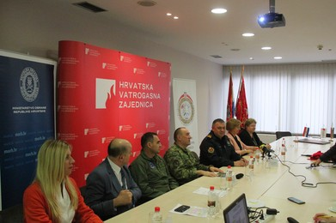
Slika 1. Konferencija za medije o pripremama za protupožarnu sezonu održana 30. svibnja 2019. godine u uredu Hrvatske vatrogasne zajednice

- Sukladno točci 29. nastavljena je implementacija jedinstvenog sustava za prihvat, praćenje i vođenje podataka putem implementacije informatičkog programa za upravljanje i vođenje vatrogasnih intervencija (UVI), a njegovo se korištenje kontinuirano prati u novoopremljenom Situacijskom operativnom središtu u Divuljama.
- Temeljem točke 30. a) provedeno je više radionica (29. svibnja i 19. lipnja 2019. godine) vezanih uz operacije besposadnim zrakoplovima/dronovima i korištenje AMC portala u kojima su sudjelovali vatrogasci zajedno s predstavnicima Hrvatske kontrole zračne plovidbe, Hrvatske vojske i Hrvatske gorske službe spašavanja Radionice su organizirane u svrhu informiranja korisnika bespilotnih letjelica/dronova u vatrogasnom sustavu i ispunjavanja obveze iz točke 15. e) i izrade Standardnog operativnog postupka za slučaj korištenja dronova/bespilotnih letjelica prilikom izviđanja i/ili gašenja požara na otvorenom prostoru.
- Temeljem obveza iz točke 32. a) proveden je dodatni program osposobljavanja za gašenje šumskih požara. Program je obuhvatio trenažu i osposobljavanje u radu s helikopterom i tjelesnu provjeru. Državna uprava za zaštitu i spašavanje je krajem 2018., a Hrvatska vatrogasna zajednica početkom 2019. godine provela je visinsku provjeru i smotru pripadnika dopunskih snaga državnih vatrogasnih intervencijskih postrojbi (DVIP) iz sastava javnih vatrogasnih postrojbi (JVP) kontinentalnog i priobalnog djela Republike Hrvatske. Visinskoj provjeri i smotri pristupili su 294 pripadnika dopunskih snaga DVIP-a iz 32 JVP-a, kontinentalnog djela Republike Hrvatske. Provjeri i smotri pristupilo je 195 pripadnika dopunskih snaga DVIP-a iz 32 JVP-a, priobalnog djela Republike Hrvatske kao i 48 pripadnika iz sva četiri DVIP-a – Hrvatske vatrogasne zajednice. Tijekom mjeseca svibnja i lipnja 2019. godine osposobljena su prema Programu osposobljavanja za desantiranje i gašenje šumskih požara 54 pripadnika dopunskih snaga DVIP-a iz sastava JVP (Primorsko-goranska, Istarska i Ličko-senjska županija) - osposobljavanja u ostalim županijama u tijeku.
Prema Programu osposobljavanja za gašenje požara na otvorenom prostoru i prijevoz helikopterom tijekom ožujka, travnja i svibnja 2019. godine osposobljena su 303 polaznika (277 samo praktični dio osposobljavanja – početak osposobljavanja u listopadu 2018 g., a 26 polaznika cijeli program). Prema Programu osposobljavanja pripadnika Oružanih snaga za gašenje požara na otvorenom prostoru tijekom ožujka, travnja i svibnja osposobljeno je ukupno 79 polaznika. Prema Programu osposobljavanja za instruktore/vježbatelje za Program osposobljavanja pripadnika Oružanih snaga za gašenje požara na otvorenom prostoru osposobljeno je ukupno 18 polaznika.
- Sukladno obvezi iz točke 33. organizirana je i provedena međunarodna terenska vježba vezana uz gašenje šumskih požara na otvorenom prostoru „EU MODEX CRES 2019“ (od 6. do 10. travnja 2019. godine) koja je planirana u okviru Mehanizma Unije za civilnu zaštitu i EU projekta »ROMEX«. Pored hrvatskih postrojbi, na vježbi je izravno sudjelovalo sedam kopnenih modula iz Grčke, Španjolske, Francuske, Austrije, Rumunjske, Italije i Bugarske.
Izrađen je i elaborat međuresorne vježbe „SIGURNOST 2019“. Ista je organizirana i provedena 21. svibnja 2019. godine na području tri županije, Zadarske, Šibensko – kninske i Splitsko – dalmatinske kao i u Operativnom vatrogasnom zapovjedništvu Republike Hrvatske (OVZ RH) Divulje s predstavnicima ukupno 23 tijela sustava domovinske sigurnosti Na vježbi je sudjelovalo ukupno 350 sudionika. U sklopu vježbe održana je združena pokazna vježba zemaljskih i zračnih snaga u vojarni „Knez Trpimir“ u Divuljama te tehničko taktički zbor s prikazom operativnih snaga.
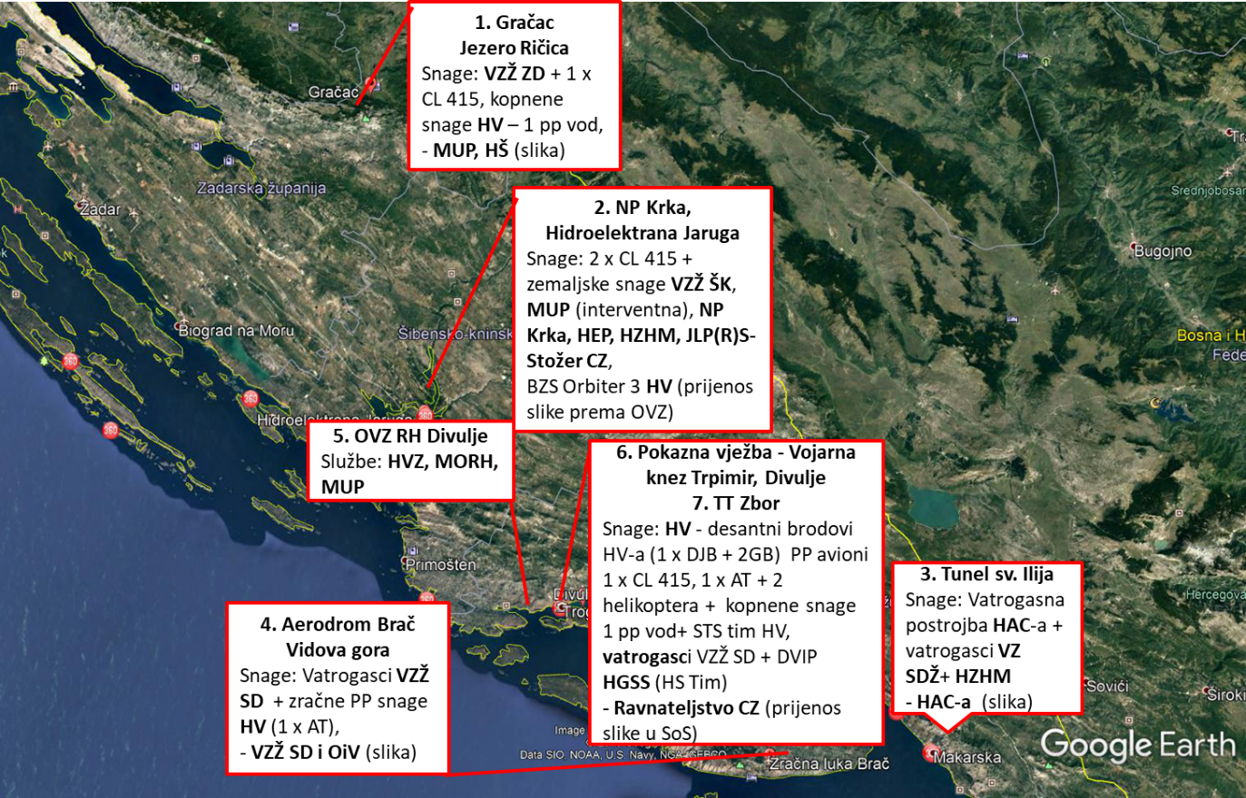
Slika 2. Prikaz lokacija međuresorne vježbe s postrojbama „SIGURNOST 19“
- Temeljem obveze iz točke 34. utvrđen je sastav, a određene su i zadaće Operativnog vatrogasnog zapovjedništva Republike Hrvatske koje tijekom glavnog napora požarne opasnosti u pravilu od 1. lipnja do 30. rujna 2019. godine iz prostora Državne vatrogasne intervencijske postrojbe – sjedište Divulje, kontinuirano prati stanje, zapovijeda vatrogasnim snagama i koordinira uporabu ostalih snaga.
Zbog situacije na terenu, a vezano uz klimatske značajke i vremenske prilike duž cijelog priobalja (duže razdoblje sa značajnijim padalinama i s vrlo malom opasnosti od šumskih požara za područje cijelog priobalja), glavni vatrogasni zapovjednik Republike Hrvatske uz konzultacije s nadležnim županijskim zapovjednicima duž priobalja i zapovjednikom vojnih snaga, donio je odluku o odgodi početka pune operativne spremnosti tijekom glavnog napora požarne opasnosti te time i kasnijem početku rada Operativnog vatrogasnog zapovjedništva Republike Hrvatske u Divuljama (najmanje do 15. lipnja 2019. godine). Operativno vatrogasno zapovjedništvo Republike Hrvatske započelo je službeno s radom 17. lipnja 2019. godine.
Zbog dodatnih potreba rada, djelatnicima Vatrogasne zajednice županije Splitsko-dalmatinske kadrovski je osnažen sastav u Situacijskom operativnom središtu (SOS).
- Temeljem točke 34. g) ažuriran je Državni plan angažiranja vatrogasnih snaga i snaga koje sudjeluju u gašenju požara i to sljedeći dokumenti: Odluka glavnog vatrogasnog zapovjednika Republike Hrvatske o sastavu i zadaćama Operativnog vatrogasnog zapovjedništva Republike Hrvatske tijekom glavnog napora požarne opasnosti odnosno Upute o načinu rada Vatrogasnog operativnog središta, Uputa o načinu rada županijskih vatrogasnih zapovjednika i županijskih Vatrogasnih operativnih centara, Uputa o načinu komunikacije između zračnih i zemaljskih snaga i Uputa o provedbi planske prosudbe potraživanja i pružanja ispomoći za potrebe izvanredne i redovite dislokacije te je isti dostavljen svim subjektima koji ga provode. Sadržaj Državnog plana angažiranja je i novi Sporazum o suradnji u gašenju velikih požara na otvorenom prostoru protupožarnim zrakoplovima potpisan dana 21. svibnja 2019. godine između Ministarstva obrane i Hrvatske vatrogasne zajednice – glavnog vatrogasnog zapovjednika Republike Hrvatske.
- Sukladno zahtjevima iz točaka 36., 37., 38. i 49. izrađene su dodatno prilagođene Upute (za sezonske vatrogasce, plan dislokacija i za refundaciju financijskih sredstava).
- Temeljem točke 37. izrađen je Plan dislokacije vatrogasnih snaga i tehnike koja se iz kontinentalnog dijela Republike Hrvatske dislocira na područje cijelog priobalja. Dislokacija vatrogasnih snaga prema procjeni glavnog vatrogasnog zapovjednika Republike Hrvatske započela je 27. lipnja i trajat će do opoziva, a ovisno o vremenskim uvjetima. Redovne dislokacije planirane su za požarno posebno ugrožena područja na priobalju (ukupno do 11 lokacija), pri čemu su osigurani nužni uvjeti za prihvat gasitelja i vozila.
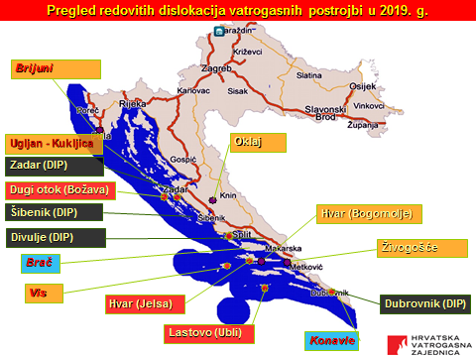
Slika 3: Lokacije dislociranih vatrogasnih snaga

- Temeljem točke 37. kroz rad na terenu pripadnika Državne vatrogasne intervencijske postrojbe (DVIP) Hrvatske vatrogasne zajednice ažurirani su operativni planovi zaštite od požara za područja za koja je potrebno ustrojiti sezonske interventne vatrogasne postrojbe (otoci Vis, Lastovo, Dugi Otok i Hvar - dislociraju se vatrogasci s kontinenta.
- U skladu s točkom 37. proveden je postupak zapošljavanja sezonskih vatrogasaca, a njihovo je angažiranje postupno (ovisno o vremenskim prilikama) započelo tijekom mjeseca lipnja. Ukupno je planirano zapošljavanje najviše do 1.113 sezonskih vatrogasaca (prosječno najviše 1.000 mjesečno tijekom glavnog napora požarne sezone). Iznos financiranja iz državnog proračuna ove godine iznosi 3.500,00 kn po tako angažiranom vatrogascu (za cijeli mjesec rada).
- Temeljem točke 39. sukladno izrađenom Programu osposobljavanja vatrogasnih zapovjednika za vođenje i zapovijedanje na vatrogasnim intervencijama – I. razina, osposobljeno je ukupno 17 polaznika.
- Sukladno sklopljenim međudržavnim Sporazumima o međusobnoj ispomoći kod velikih nesreća (točka 40.) zajedno s ostalim izvršiteljima i sudionicima kontinuirano se prati provedba standardnih operativnih postupaka u vezi korištenja zračnih i zemaljskih snaga u intervencijama i provedbi požarnih vježbi usvojenih temeljem propisanih međudržavnih bilateralnih sporazuma s Bosnom i Hercegovinom, Crnom Gorom i Slovenijom. Sukladno propisanoj obvezi točke 40. b), u izradi je (međuresorni) Standardni operativni postupak za pružanje međunarodne pomoći.
- Temeljem točke 41. Hrvatska vatrogasna zajednica – glavni vatrogasni zapovjednik Republike Hrvatske u suradnji s vatrogasnim zajednicama županija – županijskim zapovjednikom izradio je dodatni Plan za izvanredno (interventno) angažiranje dobrovoljnih vatrogasnih postrojbi pri gašenju velikih požara, odnosno drugim složenijim vatrogasnim intervencijama na području cijele države.
- Sukladno točci 45. osposobljavanje novih voditelja intervencija za navođenje protupožarnih zrakoplova sukladno propisanom Programu je u tijeku.

      - MINISTARSTVO OBRANE

- U skladu s obvezama iz točke 3. djelatnici Ministarstva obrane i pripadnici Oružanih snaga sudjelovali su na svim radnim sastancima u organizaciji Hrvatske vatrogasne zajednice – glavnog vatrogasnog zapovjednika Republike Hrvatske.
- Sukladno točci 11. b) Oružane snage provele su propisane aktivnosti vezane za izradu protupožarnih prosjeka i pojaseva oko vojnih lokacija u skladu s mogućnostima i na temelju procjene protupožarne ugroženosti. Oružane snage su unutar svojih prostora organizirale i provode odgovarajuću zaštitu od požara.
- Temeljem točke 12. a) i c) za potrebe žurnog prebacivanja teške građevinske mehanizacije s kopna na otoke i obratno, za raspolaganje su određene protupožarne namjenski organizirane snage Hrvatske ratne mornarice s odgovarajućim sredstvima te osposobljenim i uvježbanim osobljem. U vezi izrade Standardnog operativnog postupka za potrebe žurnog prebacivanja vatrogasne i teške mehanizacije s kopna na otoke i udaljenije poluotoke i obratno, Ministarstva obrane i Oružane snage su spremne sudjelovati i dati svoj doprinos;
- Oružane snage izradile su i dostavile popise posada i protupožarnih zrakoplova (temeljem obveza iz točke 15.) operatorima aerodroma radi ubrzavanja procedura prolaska aerodromskih kontrola i korištenja uzletno sletne staze. Na aerodromu Sinj osigurano je punjenje zrakoplova iz hidrantske mreže ili iz cisterni s vodom, a u svezi korištenja aerodroma Otočac utvrđeno je da nije pogodan za operativnu uporabu. Standardni operativni postupak za slučaj korištenja bespilotnih letjelica prilikom izviđanja/gašenja požara na otvorenom prostoru u fazi je izrade.
- Temeljem točke 16. b) Ministarstvo obrane i Oružane snage su u suradnji s Ministarstvom mora, prometa i infrastrukture, Ministarstvom unutarnjih poslova, Hrvatskom vatrogasnom zajednicom i Nacionalnom središnjicom za usklađivanje traganja i spašavanja na moru, sudjelovali u izradi Standardnog operativnog postupka u slučaju prisilnog slijetanja protupožarnog zrakoplova na morsku površinu, koji je u postupku donošenja.
- Sukladno točci 22. c) Oružane snage provode razminiranje vojnih lokacija prema Planu razminiranja vojnih lokacija za 2019. godinu. Koordinacija s Ministarstvom unutarnjih poslova – Ravnateljstvom civilne zaštite – sektorom Hrvatski centar za razminiranje provodi se u skladu sa Zakonom o protuminskom djelovanju („Narodne novine“, broj 110/15 i 118/18) i Sporazumom između o razmjeni podataka i razminiranju vojnih nekretnina.
- Sukladno točci 24. b) Oružane snage spremne su za izvršavanje zadaća traganja i spašavanja tijekom vatrogasnih intervencija gašenja požara na otvorenom prostoru.
- Temeljem točke 30., a u cilju kontinuiranog uvođenja novih metoda, tehnika i tehnologija za gašenje požara i protupožarnu zaštitu, u tijeku je postupak uvođenja u uporabu protupožarnog uređaja „Bamby Bucket“. Tijekom vatrogasnih intervencija gašenja požara na otvorenom prostoru prema potrebi će se koristiti novi besposadni zrakoplovni sustav „Orbiter 3“.
- Sukladno točkama 32. b) i c) Oružane snage pružile su, potporu u provedbi obuke pripadnika vatrogasnih postrojbi i Hrvatske gorske službe spašavanja u skladu s Planom provedbe helikopterske obuke za pripadnike vatrogasnih postrojbi i Hrvatske gorske službe spašavanja u 2019. godini. Obuka pripadnika Oružanih snaga provedena je od 18. do 29. ožujka 2019. godine u Učilištu vatrogastva za 20 pripadnika Hrvatske kopnene vojske. Prema Programu osposobljavanja za gašenje požara na otvorenom prostoru, u periodu od 15. do 25. travnja i od 2. do 14. svibnja 2019. u vojarni „116. brigade HV“ Ploče, provedeno je osposobljavanje 58 pripadnika Oružanih snaga. Obuku su provodili instruktori Hrvatske vatrogasne zajednice u suradnji s instruktorima Hrvatske vojske.
- Temeljem točke 33. a) Oružane snage sudjelovale su, u koordinaciji s Hrvatskom vatrogasnom zajednicom – glavnim vatrogasnim zapovjednikom Republike Hrvatske, u provedbi vježbe „EU MODEX CRES 2019“ od 7. do 10. travnja 2019. Oružane snage su pružile potporu Hrvatskoj vatrogasnoj zajednicu sudjelovanjem jednog aviona CL-415, jednog AT-802 FB i jednog helikoptera Mi-8 MTV, osiguranjem prihvata talijanskog protupožarnog aviona CL-415 u vojarnu „Pukovnik Mirko Vukušić“, Zemunik Donji, sudjelovanjem jednog desantnog broda DBM-82 „Krka“ za prijevoz vatrogasne tehnike i osoba koji su sudjelovali u vježbi te osiguranjem pedeset dimnih kutija (bijeli i žuti dim).
- Temeljem točke 33. b) Oružane snage sudjelovale su, u koordinaciji s Hrvatskom vatrogasnom zajednicom – glavnim vatrogasnim zapovjednikom Republike Hrvatske, u pripremi, organizaciji i provedbi međuresorne vježbe „SIGURNOST 19“. U provedbenom dijelu vježbe, koja je održana 21. svibnja 2019., Oružane snage sudjelovale su sa slijedećim snagama: stožerno osoblje vojnog dijela Operativnog vatrogasnog zapovjedništva Republike Hrvatske Divulje, četiri zrakoplova Canadair CL-415, dva zrakoplova Air Tractor AT-802 i dva transportna helikoptera MI-8 MTV1 zračnih protupožarnih snaga, jedan desantni brod minopolagač, jedan desantni jurišni brod, dvije gumene brodice pomorskih protupožarnih snaga te dva voda kopnenih protupožarnih snaga.
- Sukladno točci 34. a) i b) prema Odluci glavnog vatrogasnog zapovjednika (KLASA: 214-02/19-01/01, URBROJ: 363-05-01/01-19-161, od 30. svibnja 2019.), donesenoj u suradnji s zapovjednikom vojnih snaga, odlučeno je da se puna operativna spremnost za početak razdoblja glavnog napora požarne opasnosti odgodi do najmanje 15. lipnja 2019. godine. Na temelju Odluke potpredsjednika Vlade Republike Hrvatske i ministra obrane (KLASA: 023-03/19-03/1, URBROJ: 512-01-19-54, od 31. svibnja 2019. godine) i Zapovijedi načelnika Glavnog stožera Oružanih snaga Republike Hrvatske, izvršenje zadaća iz Programa aktivnosti predviđenih za 1. lipnja odgođeno je do najmanje 15. lipnja 2019. godine.
- Oružane snage temeljem točke 35. izradile su Komunikacijsko-informacijski priručnik za potporu provedbe protupožarne zaštite kod požara otvorenog prostora.
- Temeljem točke 44. izrađen je Operativni plan „Korištenje i pomoć Oružanih snaga kod ugroza uzrokovanih prirodnim nesrećama, velikim nesrećama i katastrofama“. Izvod iz OPLAN-a dostavljen je Hrvatskoj vatrogasnoj zajednici – glavnom vatrogasnom zapovjedniku kako bi postao sastavni dio Državnog plana angažiranja vatrogasnih snaga koje sudjeluju u gašenju požara.
- Sukladno obvezama iz točke 45. a) Oružane snage planirale su i provode potrebno specijalističko osposobljavanje protupožarne zrakoplovne skupine s dovoljnim brojem posada i osoblja za opsluživanje protupožarnih zrakoplova Canadair CL-415 i Air Tractor AT-802 A/F te transportnih helikoptera za gašenje šumskih požara.
- Oružane snage za potrebe glavnog napora požarne opasnosti temeljem obveza iz točke 46. osigurale su predviđeni broj zrakoplova i helikoptera te dovoljan broj osposobljenih posada s odgovarajućim letačko-tehničkim osobljem. Okvirni broj zrakoplova je šest zrakoplova tipa Canadair CL-415, šest izvidničko–navalnih zrakoplova tipa Air Tractor AT-802 A/F, jedan izvidnički zrakoplov Pilatus PC 9 (iz sastava Obalne straže Republike Hrvatske) i dva transportna helikoptera za gašenje, prijevoz, potragu i desantiranje.
Za razdoblje od 1. lipnja do 30. rujna 2019. godine planirano je i osigurano do 200 pripadnika u spremnosti za brzu intervenciju s razmještajem u Kninu, Sinju, Benkovcu, Divuljama i Pločama te dodatne snage za ojačanje. Za isto razdoblje osigurane su mornaričke snage sastava jedan desantni brod minopolagač (DBM), jedan desantni jurišni brod (DJB), dvije gumene brodice (GB Leader 599) i sustavi bespilotnih letjelica.
Za razdoblje od 1. siječnja do 31. svibnja te od 1. listopada do 31. prosinca 2019. Oružane snage osiguravaju stalnu spremnost snaga za brzu intervenciju.
- Temeljem točke 47. kontinuirano se prati stanje i korištenje resursa zrakoplova tipa Canadair CL-415, Air Tractor AT-802A/F i helikoptera Mi-8 MTV1, a poduzimaju se i odgovarajuće aktivnosti radi pravodobnog servisiranja, nabavke potrebnih rezervnih dijelova, alata, opreme, goriva, maziva i zaštitnih sredstava.
- Sukladno točci 48. za provedbu aktivnosti predmetnog Programa, u dijelu koji se odnosi na Ministarstvo obrane, za 2019. godinu je planirano 105.178.000,00 kuna a prema raspoloživim podacima o rashodima dobivenim kroz sustav Državne riznice u 2019. godini do sada je utrošeno 24.661.404,61 kuna.

      - Ministarstvo unutarnjih poslova

- Ravnateljstvo civilne zaštite, Operativni centar civilne zaštite i Služba 112

Aktivnosti sustava civilne zaštite, u dijelu koji se odnosi na djelovanje Operativnog centra civilne zaštite (OCCZ) i županijskih centara 112 (ŽC 112) su sljedeće:

- Sukladno obvezama iz točke 15. d) usuglašen je način zaprimanja, obrade i distribucije podataka pilota zrakoplova o uočenim požarima. Naime, subjekti koji sudjeluju u zračnom prometu obvezuju se da sve zaprimljene dojave od strane pilota o uočenim požarima dostavljaju i u ŽC 112. Podatke iz navedenih dojava ŽC 112 će evidentirati, obraditi te sa sadržajem istih upoznati nadležne službe.
- Temeljem obveza iz točke 24. a) OCCZ i ŽC 112 komunikacijska postupanja u provedbi traganja i spašavanja tijekom vatrogasnih intervencija gašenja požara na otvorenom prostoru obavljaju sukladno odredbama Standardnog operativnog postupka za djelovanje jedinstvenog operativnog komunikacijskog centra 112 u slučaju akcije traganja i spašavanja na kopnu ili otoku.
Donesena je Odluka o ustrojavanju Situacijskog središta Operativnog centra civilne zaštite Ministarstva unutarnjih poslova u Divuljama, kao operativnog situacijskog središta u velikim nesrećama i katastrofama u priobalnim županijama i kao pričuvne lokacije za djelovanje Ravnateljstva civilne zaštite i Stožera civilne zaštite RH u velikim nesrećama i katastrofama.
Nominirani su predstavnici Ravnateljstva civilne zaštite Ministarstva unutarnjih poslova (Koordinator za suradnju s Ravnateljstvom civilne zaštite i službenik za GIS potporu) za rad u sastavu Operativnog vatrogasnog zapovjedništva Republike Hrvatske i Situacijskog operativnog središta tijekom glavnog napora požarne sezone na priobalju.
Temeljem odredbi standardnih operativnim postupaka, protokola i sporazuma o načinima komunikacije te drugih dokumenata kojima su određeni načini komunikacijskih postupanja, OCCZ i ŽC 112 kontinuirano ostvaruju suradnju sa sudionicima i operativnim snagama sustava civilne zašite na državnoj, područnoj (regionalnoj) i lokalnoj razini.
Kontinuirano se provodi ažuriranje baza podataka - adresara i telefonskih imenika sudionika i operativnih snaga sustava civilne zaštite.

- Ravnateljstvo civilne zaštite, Sektor za inspekcijske poslove

Programom aktivnosti utvrđene su konkretne zadaće, rokovi izvršenja te rokovi i način izvješćivanja koje se odnose na inspekcijske poslove Sektora za inspekcijske poslove Ravnateljstva civilne zaštite MUP-a u sjedištu kao i Službi/Odjela inspekcijskih poslova u područnim uredima civilne zaštite.
Obavljene su sljedeće aktivnosti:

- Sukladno obvezama iz točke 7. a), c), f), g), h), i) Službe/Odjeli inspekcijskih poslova u područnim uredima civilne zaštite, prema planovima obavljali su inspekcijski nadzor nad provedbom mjera zaštite od požara u jedinicama lokalne i područne samouprave (tablica 1). Zaključeno je da je potreban veći angažman općina i gradova na provođenju preventivnih mjera zaštite od požara.
Prilikom provođenja inspekcijskih nadzora županija i Grada Zagreba, nadzirane su mjere čuvanja šuma, provođenje šumskog reda te zabrane loženja otvorene vatre i paljenja drvenog ugljena za šume i šumsko zemljište šumoposjednika.
Na području svoje nadležnosti (osobito za područje priobalja), u suradnji s Inspekcijom zaštite okoliša Državnog inspektorata (prije Ministarstva zaštite okoliša i energetike), vršili su pojačani nadzor i pregled odlagališta otpada na kojima se kontinuirano odlaže komunalni otpad (tablica 1).
Posebna pozornost usmjerena je u smislu sanacije nekontroliranih „divljih“ odlagališta.
Sudjelovali su u informiranju javnosti raznim upozorenjima i obavijestima u provedbi mjera zaštite od požara.
- Temeljem obveza iz točaka 11., 13. c), 17. d), 18. a), 19. d) Službe/Odjeli inspekcijskih poslova u područnim uredima civilne zaštite prema planovima i u suradnji s nadležnim inspekcijama drugih tijela državne uprave obavljali su inspekcijski nadzor nad provedbom mjera zaštite od požara: u tvrtki Hrvatske šume d.o.o., a osobito vezano za održavanje i izgradnju protupožarnih prosjeka s elementima šumske ceste i radnih ekipa šumarskih djelatnika; u Javnim ustanovama nacionalnih parkova i parkova prirode; uz željezničke pruge koje prolaze kroz područja velikog i vrlo velikog stupnja ugroženosti od požara; uz cestovni pojas glede čišćenja istog od lakozapaljivih tvari, odnosno onih tvari koje mogu izazvati požar ili omogućiti njegovo širenje, uz javne prometnice koje prolaze ugroženim područjem, osobita pažnja usmjerena je na cestovne pravce lokalnog značaja koji prolaze poljoprivrednim površinama te na ceste koje su tijekom turističke sezone pojačano opterećene prometom (prilazi autokampovima, javnim plažama, kulturno povijesnim lokalitetima i drugim objektima u kojima boravi ili se okuplja veći broj gostiju ili turista); u elektroenergetskim građevinama i nad trasama nadzemnih vodova, a osobito na priobalnom i otočnom području (statistički pokazatelji dani su u tablici 1).
- Temeljem točke 20. a), b), c) nakon provedenih inspekcijskih nadzora, sukladno utvrđenom, donijeta su rješenja i naložene mjere zaštite od požara (tablica 1).
Službe/Odjeli inspekcijskih poslova su zbog ne provedbe mjera zaštite od požara podnosile optužne prijedloge i prekršajne naloge u svrhu pravodobnog i dosljednog kažnjavanja subjekata koji ne provode propisane mjere zaštite od požara (tablica 1).
- Inspektorati unutarnjih poslova po policijskim upravama temeljem obveza iz točke 21. a), b) izradili su popis subjekata koji predstavljaju poseban gospodarski, poljoprivredni, turistički interes ili interes za zaštitu prirode i okoliša, kao i plan provođenja inspekcijskih nadzora nad istima.
Zbog nedostatka inspektora u Službama/Odjelima inspekcijskih poslova u pojedinim područnim uredima, Sektor za inspekcijske poslove provelo je dislokaciju pet inspektora na područje Područnog ureda civilne zaštite Rijeka u razdoblju od 17. lipnja do 23. kolovoza 2019. godine, te dislokaciju pet inspektora na područje Područnog ureda civilne zaštite Split u razdoblju od 17. lipnja do 23. kolovoza 2019. godine.
- U suradnji s Hrvatskom vatrogasnom zajednicom i Vatrogasnim zajednicama županije provodilo se ažuriranje Procjena i Operativnih planova zaštite od požara sukladno zahtjevu iz točke 37. f).
Inspektori vatrogastva i civilne zaštite kontinuirano provode inspekcijske nadzore iz svoje nadležnosti sukladno planiranim aktivnostima, a vezano za prevenciju i provođenje Programa aktivnosti

Tablica 1: Izvješće o izvršenim inspekcijskim nadzorima sukladno Programu aktivnosti

Datum izvješćivanja: 5. lipnja 2019. god.
Redni broj | Građevine  i  prostori | inspekcijski  pregledi | donesena  rješenja | naložene  mjere | kontrolni  pregledi | ostalo za pregledati | Prekršajne prijave
 |  |  |  |  |  |  | pravne |  | odgovorne |  | fizičke
 |  |  |  |  |  |  | OP | N | OP | N | OP |  | N
 | Hoteli | 40 | 3 | 29 | 3 | 195 |  | 1 |  | 1
 | Moteli | 5 |  |  |  | 16
 | Turistička naselja |  |  |  |  | 5
 | Autokampovi |  |  |  |  | 29
 | Marine | 1 | 1 | 3 |  | 7
 | Disko-klubovi | 27 |  | 17 | 2 | 43
 | Ostali ugostiteljski objekti | 26 | 3 | 11 | 3 | 50
 | Bolnice | 15 |  | 7 | 3 | 27 | 1 |  | 1
 | Benzinske postaje | 131 | 8 | 35 | 13 | 104
 | Pravne osobe u kojima se obavlja utovar opasnih tvari u motorna vozila, pretaču zapaljive tekućine i plinovi | 51 | 2 | 3 | 1 | 35 |  | 1 |  | 1
 | Pravne osobe koje proizvode i koriste eksplozivne tvari | 124 | 1 | 2 | 1 | 92
 | Prodavaonice oružja i streljiva | 57 |  |  |  | 45
 | Hrvatske šume (šumarije) | 41 | 5 | 20 |  | 47
 | Nacionalni parkovi | 2 |  |  |  | 2
 | Parkovi prirode | 4 |  |  |  | 4
 | Ostali zaštićeni objekti prirode | 3 |  |  |  | 11
 | Trase elektroenergetskih vodova s pripadajućim elektro-energetskim građevinama | 58 |  |  | 4 | 11
 | Željezničke pruge | 4 | 1 | 2 | 1 | 9
 | Glavni cestovni pravci | 7 |  |  |  | 30
 | Odlagališta komunalnog otpada | 105 |  |  |  | 23 |  | 1
 | Ostale građevine i prostori | 394 | 52 | 164 | 75 | 259 | 4 | 8 | 4 | 1 |  | 3
 | Jedinice područne (regionalne) samouprave | 7 | 1 | 2 |  | 5
 | Jedinice lokalne samouprave (gradovi) | 59 | 1 | 17 | 2 | 21
 | Jedinice lokalne samouprave (općine) | 145 | 1 | 34 | 6 | 61 |  |  |  |  |  | 22
 | Protupropisno spaljivanje na otvorenom prostoru |  |  |  |  |  |  |  |  |  | 16 | 137
 | U K U P N O: | 1036 | 79 | 346 | 114 | 1131 | 5 | 11 | 5 | 3 | 16 | 162

OP = optužni prijedlog; N = prekršajni nalozi

- Ravnateljstvo civilne zaštite, sektor Hrvatski centar za razminiranje

- Sukladno zahtjevima iz točaka 4. a) i 22. Ministarstvo unutarnjih poslova je u suradnji s županijama u kojima postoji potreba za razminiranjem, tijelima državne uprave, javnim poduzećima i drugim pravnim osobama u Republici Hrvatskoj koje su uključene u protuminsko djelovanje izradilo Plan protuminskog djelovanja za 2019. godinu kojeg je donijela Vlada RH na 150. sjednici održanoj 4. travnja 2019. godine.
Županijski prijedlozi za razminiranjem sadrže i prioritetna područja za razminiranje utvrđena s vatrogasnim zajednicama tijekom izrade prijedloga Plana, a sukladno raspoloživim financijskim sredstvima. Svi zahtjevi pravnih osoba za razminiranjem objekata ili područja za provedbu protupožarne zaštite, sukladno raspoloživim financijskim sredstvima, sadržani su u Planu protuminskog djelovanja za 2019. godinu.
Predložene površine (u dogovoru s Hrvatskom vatrogasnom zajednicom i Hrvatskim autocestama d.o.o.) uvrštene su u Plan protuminskog djelovanja za 2019. godinu.
U razdoblju 01. siječnja – 31. svibnja 2019. godine sukladno Planu za 2019. godinu izvršeno je razminiranje (izdana potvrda o očišćenosti područja i/ili građevine) ili su poslovi u tijeku, na područjima bitnim za provedbu i značaj protupožarne zaštite u Ličko-senjskoj, Osječko-baranjskoj, Splitsko-dalmatinskoj, Šibensko-kninskoj i Zadarskoj županiji.
Uz razminiranje prioritetnih područja na jugu Republike Hrvatske izvršene su i sljedeće aktivnosti:
- potpunosti je označeno utvrđeno minski sumnjivo područje s tablama upozorenja o opasnostima od mina i utvrđeno područje zagađeno isključivo neeksplodiranim ubojnim sredstvima s tablama koje ukazuju na moguć nailazak na neeksplodirano ubojno sredstvo,
- na tjednoj osnovi ažuriraju se minske situacije koje su vidljive na portalu minsko-informacijskog sustava Ravnateljstva civilne zaštite i predstavlja službene podatke o minskoj zagađenosti i obilježenosti prostora (http://misportal.hcr.hr). Na portalu minsko-informacijskog sustava sektora Hrvatski centar za razminiranje registrirano je 97 korisnika Ministarstva unutarnjih poslova, 80 korisnika Ravnateljstva civilne zaštite, 54 korisnik Ministarstva obrane i 23 korisnika Hrvatske vatrogasne zajednice (javne vatrogasne postrojbe, županijske vatrogasne postrojbe, glavni vatrogasni zapovjednik).
Sukladno točci 22. c), a u svezi razminiranja minski sumnjivih površina neposredno uz lokacije vojno skladišnih kompleksa, u svrhu lakšeg pristupa, gašenja požara i izgradnje protupožarnih prosjeka te utvrđivanja prioriteta, lokacije nisu uvrštene u Plan protuminskog djelovanja za 2019. godinu jer Ministarstvo obrane nije iskazalo potrebu za razminiranjem ovakvih površina.
U razdoblju od 01.01. do 31.05. 2019. godine ukupno je razminirano 10.833.448 m2, odnosno minski sumnjivo područje smanjeno je za oko 10,8 km².
Za potrebe izvršenja navedenih poslova razminiranja u razdoblju 01. siječnja - 31. svibnja 2019. godine utrošeno je (sa PDV-om) iz državnog proračuna 34.739.418,08 kn, iz donacija 293.875,00 kn (HEP, AMCHAM), te iz EU fondova (Europski fond za regionalni razvoj i Kohezijski fond za projekt Naturavita u Kopačkom ritu) 85.797.975,48 kn. Ukupna realizirana vrijednost navedenih poslova razminiranja u 2019. godini iznosi 120.831.268,56 kn s PDV-om.
Na dan 31. svibnja 2019. godine u Republici Hrvatskoj je preostalo 341,1 km² minski sumnjivog prostora sa oko 30.085 različitih protupješačkih i protuoklopnih mina, te znatnom količinom neeksplodiranih ubojnih sredstava. Svi ti prostori su potencijalna mjesta požara ili priječe gašenje požara.

- Ravnateljstvo civilne zaštite, Područni uredi civilne zaštite

Područni uredi civilne zaštite (PUCZ) Zagreb, Split, Osijek, Rijeka i Varaždin izvršili su sljedeće aktivnosti prema područjima iz svoje nadležnosti.
- Sukladno obvezama iz točke 6. b) na području PUCZ Rijeka (Rijeka, Službe CZ Gospić, Karlovac i Pazin) održano je ukupno 100 sjednica Stožera CZ JLP(R)S. Od toga 76 za pripremu požarne sezone. Održane su i 24 izvanredne sjednice Stožera CZ radi moguće ugroze od požara otvorenog prostora. U PUCZ Rijeka 102 jedinica lokalne samouprave dostavilo je izvješća o provedenim propisanim mjerama.
Na području PUCZ Split (Split, Službe CZ Dubrovnik, Šibenik i Zadar) održan je informativno-savjetodavni sastanak s predstavnicima Splitsko-dalmatinske županije, jedinice lokalne samouprave, sudionika sustava civilne zaštite, operativnih snaga u sustavu civilne zaštite te ostalih izvršitelja i sudionika Programa aktivnosti. Sukladno obvezi, jedinice lokalne i područne samouprave organizirale su sjednice stožera civilne zaštite, tematski vezano uz pripremu požarne sezone u 2019. godini.
PUCZ Zagreb (Zagreb i Služba CZ Sisak) dostavio je Stožeru civilne zaštite Zagrebačke županije ažurirane adresare Stožera civilne zaštite gradova i općina. Održani su radni sastanci s predstavnicima Grada Zagreba - Uredom za upravljanje u hitnim situacijama i Zagrebačkom županijom te gradovima i općinama s područja nadležnosti sa temom planiranja mjera i aktivnosti za protupožarnu sezonu za 2019. godinu uz uključivanje svih subjekata zaštite od požara. Na sastancima je inicirano održavanje sjednica Stožera civilne zaštite i vatrogasnih zapovjedništava, tematski vezano uz pripremu požarne sezone u 2019. godini.
Na području u nadležnosti PUCZ Varaždin (Varaždin, Službe CZ Bjelovar, Čakovec, Koprivnica i Krapina) sve županije održale su sjednice stožera civilne zaštite i na istima su usvojile sve potrebne dokumente iz Programa. Navedene sjednice su od strane predstavnika Ravnateljstva civilne zaštite iskorištene da se stožeri upoznaju s preustrojem službe civilne zaštite i novim nositeljima aktivnosti u provođenju Programa, te su županijskim vatrogasnim zapovjednicima ponudili suradnju u organizaciji informativno – savjetodavnih sastanka s predstavnicima jedinica lokalne i područne (regionalne) samouprave.
Sjednica gradskih i općinskih stožera civilne zaštite održan je tek neznatni broj. Izvješća jedinica lokalne samouprave koja su bili dužni dostaviti Ministarstvu unutarnjih poslova uglavnom su izostala. Vezano uz održavanje poljoprivrednih rudina i na novi Pravilnik o agrotehničkim mjerama praćenjem službenih glasila vidljivo je da je do sada vrlo mali broj jedinica lokalne samouprave usuglašen s navedenim pravilnikom.
Na području PUCZ Osijek je održano 29 tematskih sjednica jedinica lokalne i područne samouprave, te su dostavljena izvješća sa održanih sjednica Stožera civilne zaštite vezano za pripremu požarne sezone. Razmotreno je stanje zaštite od požara na području nadležnosti i usvojeni su propisani planovi rada za požarnu sezonu. Na sjednicama Stožera civilne zaštite jedinice lokalne i područne samouprave razmotreno je postupanje Stožera u izvanrednim uvjetima i donesen plan rada stožera za 2019. godinu.
Temeljem Odluke županijskih skupština propisane su mjere koje moraju poduzimati šumoposjednici radi zaštite šuma, te mjere za provođenje šumskog reda u šumama šumoposjednika. Komunalne i druge nadležne službe jedinice lokalne samouprave provode praćenje divljih odlagališta otpada, te vatrogasnih pristupa. U izvješćima iz jedinica lokalne i područne samouprave te iz svih šumarija navedeni su izrađeni i dostavljeni planovi zaštite od požara s prikazom pristupnih puteva, planovi motrenja, čuvanja i ophodnji, te ostale propisane mjere. Sve šumarije (Hrvatske šume d.o.o. i privatni šumoposjednici) izradile su i dostavile Plan motrenja, čuvanja i ophodnje šumskih površina i Plan preventivno uzgojnih radova.

- Ravnateljstvo policije

- Sukladno obvezama iz točke 21. Ravnateljstvo policije je s 1. ožujka 2019. naložilo svim Policijskim upravama preventivno djelovanje na sprječavanju nastanka požara.
Kod pojave požara, za vrijeme i neposredno nakon nastanka, naložena je pojačana aktivnost na:
- otkrivanju i hvatanju počinitelja prekršaja i kaznenih djela počinjenih paljevinama i požarima,
- regulaciji i preusmjeravanju prometa sa područja zahvaćenog požarom,
- evakuaciji i osiguranju tijekom provođenja evakuacije i spašavanja stanovništva ugroženog požarom,
- uspostavljanju povremenih i periodičkih pojačanih policijskih aktivnosti nadzora područja i kontrole zabrane spaljivanja korova, sukladno odgovarajućim odlukama jedinica lokalne i područne (regionalne) samouprave. Kod učestale pojave požara kriminalističke policija osigurat će izvanredne aktivnosti, naročito na područjima priobalja i otočja.
U slučaju potrebe, postaje pomorske policije u koordinaciji sa nadležnim Lučkim kapetanijama, osiguravat će određeno područje radi nesmetanog zahvata vode za protupožarne zrakoplove i helikoptere. U zoni zahvata osigurat će se zabrana prometa plovilima tijekom trajanja akcije gašenja.
Za potrebe zadaća u okviru akcija gašenja požara, operativno-komunikacijski centri policijskih uprava ostvarit će punu suradnju sa Situacijskim središtem Operativnog centra civilne zaštite Ministarstva unutarnjih poslova odnosno Operativnim vatrogasnim zapovjedništvom Republike Hrvatske u Divuljama, područnim uredima civilne zaštite te nadležnim vatrogasnim zapovjednicima.
Operativno-komunikacijski centri policijskih uprava, po saznanju o požaru na čije su gašenje upućeni protupožarni zrakoplovi ili helikopteri odmah će o tome telefonom izvijestiti Operativno komunikacijski centar policije Ministarstva.
Za potrebe zadaća u okviru akcija nadzora požarišta iz zraka, Operativno komunikacijski centar policije u suradnji sa Situacijskim središta Operativnog centra civilne zaštite u Divuljama, uputit će helikoptere Ministarstva unutarnjih poslova (EC 135 s ugrađenim FLIR sustavom ili BELL 206).
Nadalje, Ravnateljstvo policije je dana 15. travnja 2019. godine, raspisom kojim se nalažu mjere i radnje s ciljem održanja povoljnog stanja sigurnosti tijekom turističke sezone, naložilo i pojačane policijske aktivnosti nadzora potencijalno ugroženih područja s ciljem evidentiranja osoba zatečenih na tim mjestima te obavljanja pojačanih nadzora odmorišta uz prometnice, kao i nadzora poznatih i evidentiranih počinitelja, dok će se za vrijeme održavanja raznih manifestacija posebno voditi briga o korištenju zapaljivih i eksplozivnih tvari.

      - VATROGASNE ZAJEDNICE ŽUPANIJA – ŽUPANIJSKI ZAPOVJEDNIK

  - U skladu s obvezama po točci 8. većina vatrogasnih zajednica županija – županijski zapovjednici dostavili su konačni županijski plan motriteljsko-dojavne službe, izviđačko-preventivnih ophodnji i popis građevina i površina koje su planom čuvanja predviđene za čuvanje.
  - Temeljem točke 22. vatrogasne zajednice županija – županijski zapovjednici u kojima postoji potreba za razminiranjem predložili su Ministarstvu unutarnjih poslova – Ravnateljstvu civilne zaštite – sektoru Hrvatski centar za razminiranje konkretna prioritetna područja za razminiranje (najmanje dva po minski zagađenoj županiji) radi uvrštavanja u Plan protuminskog djelovanja za 2019. godinu, a u tijeku je utvrđivanje prioriteta razminiranja na ugroženim područjima za uvrštavanje u Plan za 2020. godinu.
  - Vatrogasne zajednice županija – županijski zapovjednici temeljem obveza iz točke 26. organizirali su i održali, u svakoj županiji i Gradu Zagrebu, informativno – savjetodavne sastanke s predstavnicima jedinica lokalne i područne (regionalne) samouprave, područnih ureda civilne zaštite te drugih subjekata i zainteresiranih za zaštitu od požara pred turističku i žetvenu sezonu sukladno obvezama.
  - Vatrogasne zajednice županija – županijski zapovjednici su temeljem obveza iz točke 31. Hrvatskoj vatrogasnoj zajednici – glavnom vatrogasnom zapovjedniku Republike Hrvatske dostavili sve potrebne parametre za korištenje već postavljenih nadzornih sustava i za druge događaje koji se nalaze u njihovom vidokrugu.
  - Sukladno obvezi iz točke 36. vatrogasne zajednice županija – županijski zapovjednici dostavili su Plan rasporeda zapošljavanja po vatrogasnim postrojbama na evidentiranje, provjeru i odobrenje Hrvatskoj vatrogasnoj zajednici – glavnom vatrogasnom zapovjedniku Republike Hrvatske te je sukladno Planu izvršeno angažiranja sezonskih vatrogasaca.
  - Temeljem točke 38. vatrogasne zajednice županija – županijski zapovjednici izvršili su plansku dislokaciju dopunskih vatrogasnih snaga, tehnike, opreme i sredstava na posebno ugrožena područja priobalja.
  - U skladu s obvezama točke 42. vatrogasne zajednice županija – županijski zapovjednici ažurirali su i donijeli Plan angažiranja vatrogasnih snaga na području županije (sastavni dio Plana aktivnog uključenja svih subjekata zaštite od požara za područje županije).
  - Vatrogasne zajednice županija – županijski zapovjednici priobalnog dijela Republike Hrvatske izradili su temeljem obveza iz točke 43. prosudbu potraživanja ispomoći (dislokacije), a vatrogasne zajednice županija – županijski zapovjednici kontinentalnog dijela prosudbu mogućnosti pružanja ispomoći.
  - Vatrogasne zajednice županija – županijski zapovjednici izradili su privremena izvješća o realiziranim zadaćama i preventivnim aktivnostima na svom području koje su provedene sukladno obvezama po pojedinim točkama Programa aktivnosti.

      - OSTALI SUBJEKTI PROGRAMA AKTIVNOSTI

Vezano za izvješća drugih izvršitelja zadaća i sudionika Programa aktivnosti, potrebno je naglasiti da su zadaće Programa aktivnosti u većoj mjeri provedene u zadanim rokovima.
- Sukladno obvezi točke 6. čelnici mnogobrojnih jedinica lokalne, područne (regionalne) samouprave (JLP(R)S) u skladu s obvezama po Programa aktivnosti izvještavali su o održanim sjednicama Stožera civilne zaštite i vatrogasnih zapovjedništava, tematski vezano uz pripremu požarne sezone.
- Vezano uz točku 7. a), c) i g) vidljivo je kroz dostavljene dokumente i/ili izvješća da su pravne osobe koje temeljem posebnih propisa gospodare i upravljaju šumama i šumskim zemljištima, šumoposjednici, kao i ovlaštenici drugih stvarnih prava na šumama i šumskim zemljištima, županije, gradovi i općine, većim dijelom ispunili propisane obveze. Općinska, gradska vijeća i Skupština Grada Zagreba, propisala su potrebne mjere za uređivanje i održavanje poljoprivrednih rudina, i izvijestili o aktivnostima praćenja i nadziranja stanja odlagališta otpada na svom području i poduzimanja mjera za sanaciju nekontroliranih »divljih« odlagališta.
- Državni inspektorat, inspektori zaštite okoliša sukladno obvezi točke 7. g). obavili su inspekcijske nadzore evidentiranih odlagališta otpada u Republici Hrvatskoj. Na ukupno 182 lokacije inspekcija zaštite okoliša obavila je 184 inspekcijskih nadzora na 87 aktivnih odlagališta, 92 zatvorenih odlagališta, 2 odlagališta građevnog otpada i 1 divlje odlagalište. Uslijed utvrđenih nepravilnosti, inspektori zaštite okoliša su tijekom tekuće godine naredili 68 mjera na zapisnik od kojih je 19 izvršeno. Inspektori su tijekom tekuće godine ukupno pokrenuli 11 upravnih postupaka, od toga: 1 prema Zakonu o zaštiti okoliša, 2 prema Zakonu o zaštiti zraka i 8 prema Zakonu o održivom gospodarenju otpadom. Prema raspoloživim informacijama, do kraja lipnja tekuće godine evidentirano je 8 požara na sljedećim odlagalištima: KLJAKOVAČA, Obrovac; BIKARAC, Šibenik; MOSEČ, Drniš; MACURE JELENIK, Kistanje; SOZANJ, Lastovo; PODVLAŠTENICA, Orebić; GRABOVICA, Dubrovnik; SITNICA, Vela Luka i TOTOVEC, Totovec. U Izvješću je naglašeno i da poseban problem predstavlja sanacija divljih odlagališta što je obveza jedinica lokalne samouprave kojima to predstavlja ogroman financijski izdatak koji je često nerazmjeran prihodima.
- Jedinice lokalne samouprave su sukladno obvezi točke 8. a), b), i c) zajedno s drugim obveznicima (Hrvatske šume d.o.o. i Javne ustanove nacionalnih parkova) dostavljale dokumente i/ili izvješća o ažuriranim, odnosno izrađenim planovima motrenja, čuvanja i ophodnje te provedenim propisanim mjere zaštite od požara na ugroženim prostorima, građevinama i prostorima uz pružne i cestovne pravce za područje svoje odgovornosti kao i o izrađenim Planovima motriteljsko dojavne službe.
- Hrvatske šume d.o.o. temeljem obveze iz točke 8. a) i c) izradile su planove motrenja, čuvanja i ophodnje, i dostavile ih županijskim vatrogasnim zapovjednicima. Temeljem točke 10. a) Hrvatske šume d.o.o. kontinuirano rade na izgradnji motrionica, prometnica i protupožarnih prosjeka te protupožarnih prosjeka s elementima šumskih cesta kroz posebno ugrožene šume u Republici Hrvatskoj. Temeljem točke 10. b) Hrvatske šume d.o.o. ustrojile su motriteljsko - dojavnu službu sukladno zaduženju po Programu aktivnosti, a na području šuma razvrstanih u 1. stupanj opasnosti od požara služba će biti aktivna 24 sata dnevno. Temeljem točke 10. c) dostavile su Hrvatskoj vatrogasnoj zajednici i Ministarstvu obrane tražene podatke na CD-u o ugroženosti šuma od požara, odnosno šumskim prometnicama u digitalnom georeferenciranom obliku. Slijedom odredbi točke 10. d) Hrvatske šume d.o.o. sklopile su ugovore sa županijskim vatrogasnim zajednicama Splitsko-dalmatinske, Zadarske, Šibensko-kninske i Dubrovačko-neretvanske županije o međusobnoj suradnji temeljem koje vatrogasna zajednica vrši motrenje slika sa kamera videonadzora i na taj način ima pristup informacijama o požarima u realnom vremenu.
Nadalje, prema točci 11. c) definirale su se nove dionice protupožarnih prosjeka u priobalnom području, slijedom odredbi točke 11. d) i e) oformile su ekipe i izradile popis šumarskih djelatnika za akcije sprečavanja širenja nastalih požara. Popis je dostavljen županijskim vatrogasnim zapovjednicima, slijedom točke 12. a) Uprave šuma podružnice u priobalnim županijama dostavile su podatke o raspoloživosti teške građevinske mehanizacije jedinicama lokalne samouprave, u sklopu točke 28. a) i b) dogovorile su suradnju sa Hrvatskom vatrogasnom zajednicom zajedničke informativno-promidžbene aktivnosti u cilju podizanja razine protupožarne kulture i upoznavanja stanovništva s opasnostima od nastanka požara i posljedicama koje požari izazivaju, a donijet je i plan promidžbenih aktivnosti u svrhu informiranja javnosti te će se u toku požarne sezone objavljivati spotovi protupožarne tematike na nacionalnim i komercijalnim programima. Ove godine izrađen je novi spot koji će se prikazivati tijekom požarne sezone.
Temeljem točke 28. c) na ulazima u šumu na cijelom području kojim gospodare Hrvatske šume d.o.o. postavljeni su plakati upozorenja o opasnostima od požara, tokom proljetne opasnosti od požara (spaljivanje bilja i drugog otpada). U suradnji s Hrvatskom vatrogasnom zajednicom dogovoreno je postavljanje promidžbenih jumbo plakata uz prometnice (155 plakata na 84 panoa) te promidžbenih materijala na info pločama, svlačionicama i tornjevima za spasioce u turističkim mjestima diljem obale tokom požarne sezone, sadržajno vezanih uz zaštitu od požara.
- Ministarstvo poljoprivrede je u skladu s točkom 10. do 1. lipnja održalo jedanaest javnih uvida i javnih rasprava na području pet županija na koje su pozvani županijski vatrogasni zapovjednici kako bi izložili svoje stavove i dali mišljenja koja se odnose na projektiranje i izgradnju novih protupožarnih prometnica kroz šumu za određeni Program gospodarenja za šume šumoposjednika. U 2019. godini izvršeni su radovi održavanja 36 šumskih i protupožarnih prometnica sveukupne dužine od 69.576 metara, za što je izdvojeno 6.820.772,81 kuna iz sredstava općekorisnih funkcija šuma. Na temelju Pravilnika o načinu prikupljanja podataka, vođenju registra te uvjetima korištenja podataka o šumskim požarima („Narodne novine“, broj 75/13 i 150/14), Ministarstvo poljoprivrede je do 1. lipnja 2019. godine izvršilo izmjeru opožarenih površina privatnih šuma i izvršilo procjenu šteta na 11 lokacija. Ukupan iznos šumskih šteta na tim lokacijama iznosi 103.818,96 kuna, ukupna izgorjela površina 83,54 ha, od čega 38,62 ha šumske i 44,92 ha poljoprivredne površine za koju se ne procjenjuje iznos štete nego se samo evidentira opožarena površina.
- Državni inspektorat, inspektori Sektora inspekcije zaštite prirode temeljem obvezi iz točaka 13. i 20. izvršili su inspekcijske nadzore u Javnim ustanovama koje upravljaju nacionalnim parkovima, parkovima prirode i ostalim zaštićenim područjima prirode te dostavili ukupno 24 izvješća o stanju zaštite od požara.
- Ministarstvo mora, prometa i infrastrukture sukladno obvezi iz točke 16. dostavilo je izvješće o provedbi zadaća iz svoje nadležnosti u kome navodi da je u pogledu točaka u kojima je Uprava kopnenog prometa i inspekcije nositelj ili sudjeluje u izvršenju zadataka obavilo sve pripremne aktivnosti kao i da društva iz nadležnosti Uprave provode aktivnosti sukladno točkama Programa aktivnosti. Uprava kopnenog prometa i inspekcije izvijestila je i da su sukladno obvezama iz točke 16. a) izrađeni Planovi prevoženja u slučaju požara na moru ili pomorskom dobru, a koje su izradile lučke kapetanije. Prema obvezi iz točke 16. b) i propisane izrade Standardnog operativnog postupka u slučaju prisilnog slijetanja protupožarnog zrakoplova na morsku površinu, navodi se da je Ministarstvo pristupilo izradi nacrta Standardnog operativnog postupka iz svog djelokruga koji će dovršiti u suradnji s ostalim tijelima zaduženim za njegovu izradu.
- Tvrtke iz sastava hrvatskih željeznica - HŽ Infrastruktura d.o.o., HŽ Putnički prijevoz d.o.o., HŽ Cargo d.o.o. te ostalih privatnih prijevoznika sukladno propisanim obvezama točke 17. vezano uz planiranje i provođenje mjera zaštite od požara i održavanje pružnog pojasa, donijele su propisani Plan čišćenja i tretiranja pružnog pojasa kao i planove posebnih mjera zaštite od požara u cilju prevencije nastanka požara (ograničenja brzine vlakova, probe kočionih sustava, procedure posada vlakova).
U mjesecu svibnju, u sklopu redovitih planiranih aktivnosti željeznički inspektori Agencije za sigurnost željezničkog prometa su izvršili inspekcijske nadzore ispravnosti vučenih vozila i protupožarnih aktivnosti (kočionih umetaka u kolodvorima Kutina, Novska (Okučani), Vinkovci, Osijek, Karlovac, Ogulin i Moravice, inspekcijski nadzore upravljanja održavanjem vučnih vozila EL i EMV prijevoznika HŽ Putnički prijevoz d.o.o. i vlasnika HŽ Infrastruktura d.o.o. i preglede izvršenih radova uklanjanja biljne mase u pružnom pojasu pruga M202: „Zagreb Gk – Rijeka“, M203: „Šapjane – Rijeka – DG“ i R101: „DG-Buzet-Pula“.
- Upravitelji cesta – javna poduzeća sukladno obvezi točke 18. a) dostavile su izvješća u kojima navode provođenje mjera iz Planova košnje trave i čišćenja cestovnog pojasa od zapaljivih tvari. U izvješću Hrvatskih cesta d.o.o. navodi se da zbog izuzetno nepovoljnih vremenskih uvjeta (izuzetno dugo kišno razdoblje koje pogoduje rastu i širenju vegetacije naročito u priobalju i zaleđu) svi planirani radovi nisu u potpunosti obavljeni do 31. svibnja 2019. godine pa će se sa radovima na košnji trave, krčenju i uklanjanju niskog i visokog raslinja te čišćenju i uklanjanju svih otpadaka sa cestovnog zemljišta, nastaviti do izvršenja plana.
- Elektroenergetski inspektori Državnog inspektorata sukladno obvezi točke 19. obavili su nadzor nad provedbom mjera zaštite od požara na trasama vodova i pripadajućim elektroenergetskim građevinama na priobalnom i otočnom području u razdoblju od 06. svibnja - 10. svibnja 2019. i 13. svibnja - 17. svibnja 2019. te kontrolni nadzor u razdoblju od 10. lipnja - 14. lipnja 2019. i 17. lipnja - 21. lipnja 2019. U nadzoru je sudjelovalo 5 elektroenergetskih inspektora i sastavljeno je ukupno 69 zapisnika o obavljenim nadzorima. Nadzirane pravne osobe su Hrvatski operator prijenosnog sustava d.o.o. (Prijenosno područje Rijeka i Prijenosno područje Split) i Hrvatska elektroprivreda - Operator distribucijskog sustava d.o.o. (Elektroistra Pula, Elektroprimorje Rijeka, Elektrolika Gospić, Elektra Zadar, Elektra Šibenik, Elektrodalmacija Split i Elektrojug Dubrovnik). Kao dio zajedničkog nadzora s inspekcijom zaštite prirode, izvršen je nadzor vjetroelektrana Velika Glava, Crni Vrh i Bubrig na području Šibensko-kninske županije, u vlasništvu tvrtke RP GLOBAL DANILO d.o.o.
Nadzirane pravne osobe donijele su Planove čišćenja s dinamikom čišćenja u dijelu koji se odnosi na propisane sigurnosne visine, udaljenosti i razmake dijelova pod naponom.
Planirane radnje od strane HEP ODS d.o.o. i od strane HOPS d.o.o., u dijelu osiguranja prosjeke i sječe raslinja su obavljene. Za otklanjanje dijela tehničkih nedostatka za koje je potrebno isključenje dalekovoda, a stoga i dulji rok izvršenja, te osiguranje prosjeke koridora od strane vanjskih izvršitelja, bit će izdana rješenja s rokom izvršenja 15. prosinca. 2019. godine, nakon čega će se obaviti kontrolni nadzor. Do kraja godine, a u skladu s Programom, obavit će se i inspekcijski nadzor provedbe mjera zaštite od požara u vjetroelektranama VE ZD4, VE Rudine, VE Glunča, VE Lukovac i VE Proširenje ZD6.
- Planirane radnje od strane Hrvatske elektroprivrede d.d. sukladno obvezi točke 19. b) su obavljene (donesen je Plan mjera zaštite od požara na energetskim objektima HEP-a), provode se propisane mjere zaštite od požara, izrađeni su planovi održavanja objekata i trasa visokonaponskih vodova). Izrađeni su i dostavljeni Planovi čišćenja elektroenergetskih objekata i trasa ispod elektroenergetskih vodova. U skladu s točkom 19. c) Hrvatskoj vatrogasnoj zajednici dostavljeni su podaci o trasama elektroenergetskih vodova u digitalnom georeferencijalnom obliku (ESRI format) te je sukladno točci 19. d) Hrvatska elektroprivreda surađivala s Državnim inspektoratom te Ministarstvom unutarnjih poslova tijekom obavljanja nadzora i postupala prema naloženim mjerama. U skladu s točkom 24. c) Hrvatska elektroprivreda surađivala je s Hrvatskom vatrogasnom zajednicom i Ministarstvom obrane za potrebe održavanja vježbe i tehničko taktičkog zbora timova za traganje i spašavanje.
- Hrvatski operator prijenosnog sustava d.o.o. sukladno obvezi točke 19. imenovao je Koordinacijski tim za praćenje posebnih mjera zaštite od požara koji je donio „Mjere zaštite od požara na elektroenergetskim objektima na cijelom teritoriju Republike Hrvatske u 2019. godini“. Na temelju točke 19. b) HOPS d.o.o. je izradio i dostavio planove čišćenja elektroenergetskih objekata i trasa elektroenergetskih vodova te u skladu s donesenim mjerama provode propisane posebne mjere zaštite od požara. U skladu s točkom 19. c) Hrvatskoj vatrogasnoj zajednici dostavljeni su podaci o trasama elektroenergetskih vodova, električnih postrojenja u digitalnom georeferencijalnom obliku (ESRI format).
Na temelju Plana nadzora elektroenergetski inspektori za elektroenergetiku Državnog inspektorata i inspektori zaštite od požara Ministarstva unutarnjih poslova obavili su nadzore u razdoblju od 6. svibnja – 10. svibnja 2019. godine.
- Državni inspektorat, šumarski inspektori Sektora za nadzor u šumarstvu i lovstvu su temeljem obveze iz točke 20. tijekom mjeseca svibnja 2019. godine na području cijele Republike Hrvatske izvršili ukupno 77 inspekcijskih nadzora, doneseno je jedno rješenje.
- Državni inspektorat, poljoprivredni inspektori Sektora za nadzor poljoprivrede sukladno obvezi točke 20. su tijekom mjeseca svibnja 2019. godine na području cijele Republike Hrvatske izvršili ukupno 103 inspekcijska nadzora, te je u 23 slučaja doneseno rješenje u smislu obveze da se poljoprivredno zemljište održava pogodnim za poljoprivrednu proizvodnju.
- Temeljem točke 20. Državni inspektorat, Služba vodopravne inspekcije izvješćuje da je u području vodnog gospodarstva organizirana svobuhvatna provedba inspekcijskih nadzora nad isporučiteljima vodnih usluga na cijelom području Republike Hrvatske, a posebno na njenom jadranskom dijelu (priobalno i otočno područje Istre, Primorja i Dalmacije). Nadzori se provode prema obvezama iz točke 20. a) i 20. d) Programa aktivnosti na način da se za potrebe zaštite od požara, što se temelji na Zakonu o vodama („Narodne novine“, broj 153/09., 63/11., 130/11., 56/13., 14/14. i 46/18.) od isporučitelja vodne usluge javne vodoopskrbe traži da se osiguraju izvori vode za napajanje hidranata i druge opreme u sustavu protupožarne zaštite. Unutarnja i vanjska hidrantska mreža za gašenje požara moraju imati siguran izvor vode dostatnog kapaciteta koji omogućuje opskrbu minimalno propisanom protočnom količinom vode i minimalno potrebnim tlakom za zaštitu od požara. Iz dostavljenih izvješća voditelja odjela za mjesec svibanj 2019. godine izrađenih na temelju izvješća državnih vodopravnih inspektora utvrđeno je da je kontrola izvršena kod 122 isporučitelja vodnih usluga i to 20 u Odjelu za sjeverni Jadran, 36 u Odjelu za južni Jadran, 44 u Odjelu za Savu i 20 u Odjelu za Dunav, Dravu i Muru. Prilikom izvršnih kontrola nisu utvrđene povrede Zakona o vodama, te nije bilo postupanja. Svi isporučitelji vodnih usluga koji su dostavili izvješća ili kod kojih je obavljen inspekcijski nadzor navode da vodoopskrbni sustavi normalno funkcioniraju u cijelosti, hidranti su manipulativno dostupni, izdašnost vode, kao i tlak dostatni su, što u potpunosti zadovoljava funkciju napajanja mreže bez ograničenja u vodoopskrbi. Specifična situacija je na otoku Mljetu (isporučitelj vodne usluge javne vodoopskrbe Voda Mljet d.o.o.) gdje se voda dobiva postupcima desalinizacije morske vode s ograničenim kapacitetima prerade.
- Sukladno točci 23. a) Hrvatski zavod za hitnu medicinu u okviru Mreže hitne medicine osigurao je dostupnost hitne medicinske službe u slučaju potrebe hitne medicinske intervencije na mjestu velikog požara ili nesreće u slučaju ozljeđivanja osoba te osigurao mogućnost žurne uspostave veza između nadležnih vatrogasnih zapovjedništava i medicinske prijavno - dojavne jedinice.
- Sukladno obvezi točke 25. Državni hidrometeorološki zavod izvršio je sve potrebne radnje za pripremu i provedbu svih poslova. U skladu s navedenim, u operativnom dijelu Programa aktivnosti dostavljaju se Hrvatskoj vatrogasnoj zajednici – Vatrogasnom operativnom središtu i Ministarstvu unutarnjih poslova – Operativnom centru civilne zaštite te posredno Ministarstvu obrane – Zapovjednom operativnom središtu Glavnog stožera Oružanih snaga Republike Hrvatske / Protupožarnim namjenski organiziranim snagama, slijedeći produkti: Svakodnevno se od 15. travnja računa stvarni indeks opasnosti od nastanka požara na otvorenom prostoru za 40 postaja priobalnog i kontinentalnog dijela Republike Hrvatske. Svakodnevno se od 1. svibnja, računa prognostički indeks opasnosti za nastanak i širenje požara na otvorenom prostoru za slijedeći dan za 24 postaje priobalnog dijela Republike Hrvatske. Svakodnevno se računa i stvarni i prognostički Hainesov indeks. Stvarni će se računati iz radiosondažnih mjerenja meteoroloških postaja Zadar – Zemunik i Zagreb – Maksimir, a prognostički na osnovi rezultata numeričkih prognostičkih modela ECMWF i ALADIN/ALARO. Svaki ponedjeljak i četvrtak od 1. svibnja dostavljaju se polutjedne i tjedne prognoze vremena, s posebnim naglaskom na mogućnost pojave električnog pražnjenja (munja), za područje Jadrana i priobalja; Ovi produkti dostavljaju se, osim gore navedenima sudionicima Programa aktivnosti, također i Hrvatskim šumama d.o.o. Dva puta mjesečno od 1. travnja, u petak najbliži početku i sredini mjeseca izrađuju se mjesečne prognoze za sedam područja (središnja Hrvatska, istočna Hrvatska, gorska Hrvatska, unutrašnjost Dalmacije, sjeverni Jadran, srednji Jadran, južni Jadran). Od 1. travnja sredinom mjeseca izrađuju se sezonske vremenske prognoze za Hrvatsku, a početkom mjeseca i posebne sezonske vremenske prognoze po mjesecima s analizom atmosferske cirkulacije. Sezonske vremenske prognoze odnose se na Jadran i priobalje. Od 1. svibnja izrađuje se mjesečni bilten s analizom i verifikacijom meteoroloških i silvometeoroloških produkata vezanih uz zaštitu šuma od požara. Mjesečni bilten se izrađuje za mjesece svibanj, lipanj, srpanj, kolovoz i rujan, a dostavlja se sredinom mjeseca za prethodni mjesec. Redovito se od 1. svibnja dostavljaju i posebna vremenska upozorenja na vrijeme potencijalno opasno za ekstremno ponašanje požara otvorenog prostora na Jadranu i u priobalju te iznimno u unutrašnjosti koja se prosljeđuju Hrvatskoj vatrogasnoj zajednici – Vatrogasnom operativnom središtu i Ministarstvu unutarnjih poslova – Operativnom centru civilne zaštite, radi određivanja slijeda aktivnosti vatrogasnih snaga i opreme za akcije gašenja požara, odnosno prosljeđivanja indeksa i drugih podataka nadležnim zapovjedništvima. Na korisničkim web stranicama namijenjenima za Hrvatsku vatrogasnu zajednicu – glavnog vatrogasnog zapovjednika Republike Hrvatske i Ministarstvo obrane svakodnevno su dostupne i vremenske analize i prognoze kao i neki prognostički produkti (ALADIN / ALARO polja vjetra i oborine, meteogrami ECMWF i ALADIN / ALARO) te dodatno upozorenje na vremenske prilike posebno opasne za ekstremno ponašanje požara raslinja. U skladu s posebnim zahtjevom dostavljane su opće i specijalne prognoze za potrebe međuresorne vježbe "Sigurnost 19", te u drugim izvanrednim situacijama (npr. Totovec). U razvojnom dijelu radi se na poboljšanju meteoroloških alata u svrhu procjene opasnosti od širenja požara raslinja.
- Hrvatska gorska služba spašavanja u skladu s točkom 24. spremna je izvršiti sve zadaće u okviru svoje nadležnosti. U razdoblju od 15. lipnja do 30. rujna, timovi HGSS-a od po dva letača spašavatelja dežurat će na poziciji u Divuljama.
- Hrvatska gorska služba spašavanja i Hrvatski crveni križ su sukladno točci 33. dali značajniji doprinos vlastitim operativnim i logističkim sudjelovanjem u organizaciji, provođenju i analizi međuresorne vježbe „Sigurnost 2019.“
- Sukladno točci 33. predstavnici Odašiljača i veza d.o.o. sudjelovali su na svim sastancima te aktivno sudjeluju u provedbi pripremnih i drugih aktivnosti vezanih Program aktivnosti te su dali značajniji doprinos vlastitim stručnim, tehničkim i logističkim sudjelovanjem u organizaciji i provođenju međuresorne vježbe „Sigurnost 2019.“
- U skladu s točkom 40. Ministarstvo vanjskih i europskih poslova je kontinuirano i sustavno pratilo provedbu standardnih operativnih postupaka u vezi korištenja zračnih i zemaljskih snaga u intervencijama i provedbi protupožarnih vježbi, usvojenih temeljem propisanih međudržavnih bilateralnih sporazuma iz područja zaštite i spašavanja sa susjednim zemljama te se suglasilo s prijedlogom Odluke o prelasku državne granice Oružanih snaga RH radi pružanja humanitarne pomoći u inozemstvu na zadaćama protupožarne zaštite u 2019. godini. S navedenim u vezi Služba za strance Ministarstva vanjskih i europskih poslova je i u 2019. godini, uz prethodno pribavljanje suglasnosti Ministarstva obrane i Hrvatske agencije za civilno zrakoplovstvo, izdavala godišnja i dnevna diplomatska odobrenja za prelete/slijetanja državnih zrakoplova i helikoptera stranih zemalja i u svrhu protupožarnih aktivnosti, prijevoza osoba i materijala, kao i humanitarnih misija i misija traganja i spašavanja. Uprava za konzularne poslove Ministarstva vanjskih i europskih poslova je putem predstavnika u Stručnom tijelu Središnje koordinacije za nadzor i zaštitu prava i interesa Republike Hrvatske na moru aktivno sudjelovala u svim aktivnostima pripreme mogućih postupanja u protupožarnim aktivnostima na moru, te organizacije koordiniranosti uključenih dijelova Državne uprave u cilju kvalitetnog rješavanja najzahtjevnijih situacija.
- Hrvatska kontrola zračne plovidbe temeljem točke 15. d) ažurirala je obrazac dojave o uočenim požarima i dojava se prosljeđuje regionalnom centru 112, vatrogasnoj postrojbi (193) i Operativnom centru civilne zaštite. Sukladno obvezi iz točke 15.e) i izrade Standardnog operativnog postupka za slučaj korištenja dronova/bespilotnih letjelica prilikom izviđanja i/ili gašenja požara na otvorenom prostoru, održane su u suradnji s Hrvatskom vatrogasnom zajednicom i Ministarstvom obrane dvije radionice na temu predstavljanje aplikacije za upravljanje zračnim prostorom - AMC portal.
- Sukladno točci 23. a) Ministarstvo zdravstva provodi aktivnosti koje su povezane s odgovorom na incidente povezane s trovanjem i olakšava dostupnost antidota u okviru žurnih zdravstvenih službi te snosi troškove dežurstava timova hitne medicinske službe izvan redovite djelatnosti na mjestima velikog požara.

      - PREGLED PODATAKA O POŽARIMA

Sukladno točki 29. Programa aktivnosti, Hrvatska vatrogasna zajednica - Vatrogasno operativno središte (VOS) osim svojih operativno komunikacijskih zadaća pri sudjelovanju u vođenju složenijih vatrogasnih intervencija, vodi u svojim bazama podataka i evidenciju o vatrogasnim intervencijama na području Republike Hrvatske (za koje je dobilo izvješća i/ili ih je pribavilo putem raspoloživih aplikacija) te na temelju iste obavlja preliminarnu statističku obradu.
Sukladno navedenom, Vatrogasno operativno središte daje podatke i preliminarnu statističku analizu o požarima na otvorenom prostoru (požari raslinja) za priobalno i kraško područje (7 priobalnih županija).
Analizira se odnos broja i veličine opožarene površine (prema procjenama vatrogasaca sa terena što ne predstavlja službena mjerenja) te indeksa opožarene površine između 2019. godine i desetogodišnjeg prosjeka koji prethodi promatranoj godini (2009. – 2018.) te između 2019. i 2018. godine za razdoblje 01. siječanj – 15. lipnja. (tablica 2)

Tablica 2: Pokazatelji broja požara raslinja na priobalnom i kraškom području za 2019. godinu i usporedba s prosjekom 2009. – 2018. kao i usporedba sa 2018. godinom
Požari otvorenog prostora  PRIOBALNO I KRAŠKO PODRUČJE | prosjek  2009-2018. | 2018. | 2019. | 2019./  prosjek | 2019./  2018.
Broj požara | 968 | 461 | 2.650 | +173,88% | +474,84%
Izgorjela površina ukupno  (ha) | 6.007 | 478 | 16.488 | +174,49% | +3.349,37%
Indeks opožarene površine  (IOP, ha/požar) | 6,21 | 1,04 | 6,22 | +0,22% | +500,06%

Iz analitičkih podataka prikazanih u tablici 2 u odnosu na 2018. godinu i u odnosu na prosječne vrijednosti prethodnog razdoblja (2009. - 2018.) razvidno je povećanje broja požara i opožarene površine za promatrano razdoblje 2019. godine. U promatranom razdoblju 2019. godine, u odnosu na prosjek 2009. – 2018. godine istog razdoblja, zabilježeno je povećanje broja požara za 173,88%, procijenjena izgorjela površina (procjena vatrogasaca na terenu) je veća za 174,49%, dok je indeks opožarene površine (IOP) neznatno veći za 0,22%.
U odnosu na proteklu godinu zabilježeno je još veće povećanje kako broja požara (474,84%), tako i opožarene površine (3.349,37%) uz povećanje indeksa opožarene površine (IOP za 500,06%).
Povećanje broja požara pa shodno tome i procijenjene opožarene površine u 2019. godini u odnosu na desetogodišnji prosjek pa i u odnosu na 2018. godinu najviše je uzrokovalo dulje sušno razdoblje u veljači i ožujku što je za posljedicu imalo povećanje broja nekontroliranog spaljivanja površina i biljnog otpada te olujna i orkanska bura koja je zabilježena u tom razdoblju. Veće količine oborina zabilježene su tek u svibnju pa u tom mjesecu imamo zabilježen neznatan broj požara raslinja ali i bujanje vegetacije.
Odnos broja požara i opožarene površine za period od 2009. do 2019. godine, a za promatrano razdoblje (1. siječnja – 15. lipnja) prikazan je grafikonom 1.
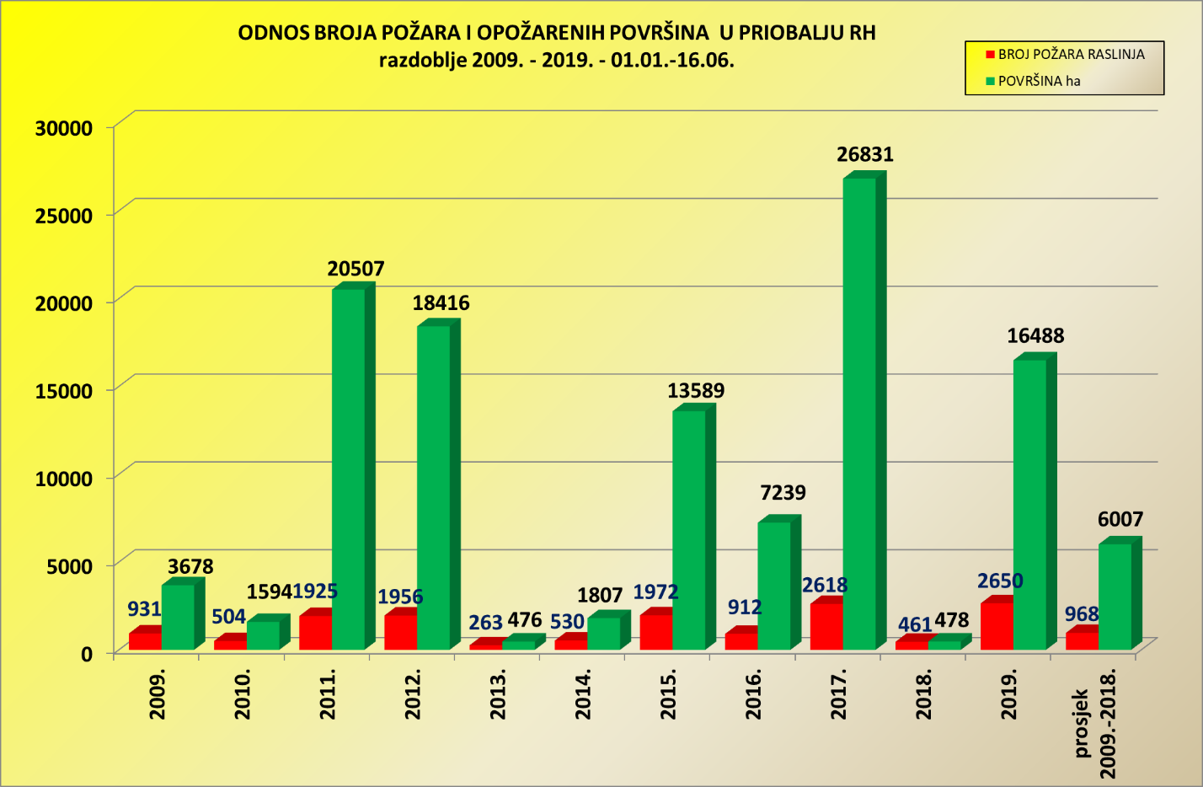
Grafikon 1.: Broj požara i opožarena površina u priobalju RH za razdoblje 2009. – 2019. godine
(od 1. siječnja – 16. lipnja)
Indeks opožarene površine (IOP) koji pokazuje prosječnu opožarenu površinu po jednom požaru raslinja za priobalno i kraško područje prikazan je grafikonom 2.
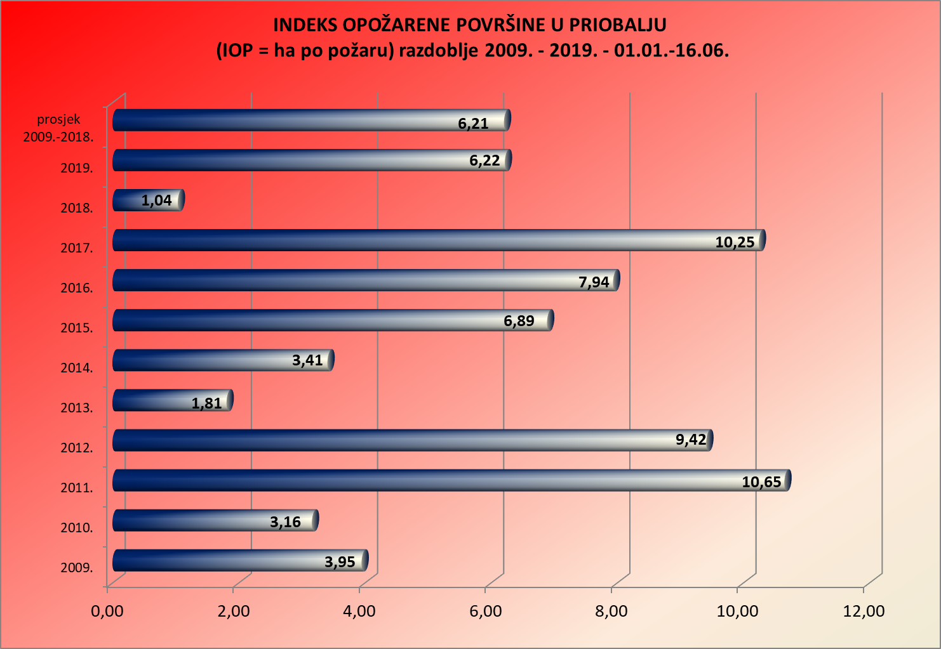
Grafikon 2.: Indeks opožarene površine u priobalju za razdoblje 2009. - 2019. godine
(od 1. siječnja – 16. lipnja)
Ako se osvrnemo na požare koji su bili na minski sumnjivom prostoru, u promatranom razdoblju ove je godine zabilježen (prema zaprimljenim izvješćima) 31 požar koji su zahvatili površinu od 3.936 ha što je u odnosu na samo 3 takva požara koji su zahvatili površinu od samo 4 ha u 2018. godini veliko povećanje, a koje je također bilo uvjetovano već navedenim razlozima.

Pokazatelji broja požara ukupno za Republiku Hrvatsku
Tablica 3: Pokazatelji broja požara raslinja ukupno u RH za 2019. godinu i usporedba s prosjekom 2009. – 2018. te sa 2018. godinom
Požari otvorenog prostora  područje Republike Hrvatske | prosjek  2009-2018. | 2018. | 2019. | 2019./  prosjek | 2019./  2018.
Broj požara | 2.132 | 657 | 4.815 | +125,83% | 632,88%
Izgorjela površina ukupno  (ha) | 16.123 | 1.394 | 29.854 | +85,17% | 2.041,61%
Indeks opožarene površine  (IOP, ha/požar) | 7,56 | 2,12 | 6,20 | -18,01% | 192,22%

Kao i u priobalnom i kraškom području i na cijelom području Republike Hrvatske u promatranom razdoblju 2019. godine, u odnosu na prosjek 2009. – 2018. istog razdoblja, zabilježeno je povećanje broja požara raslinja i to za 125,83%, procijenjena izgorjela površina (procjena vatrogasaca na terenu) je veća za 85,17%, dok je indeks opožarene površine (IOP) nešto manji i to za 18,01%.
U odnosu na proteklu godinu zabilježeno je također još veće povećanje kako broja požara (632,88%), tako i opožarene površine (2.041,16%) uz povećanje indeksa opožarene površine (IOP za 192,22%).
Odnos broja požara i opožarene površine te indeks opožarene površine za Republiku Hrvatsku prikazan je grafički.
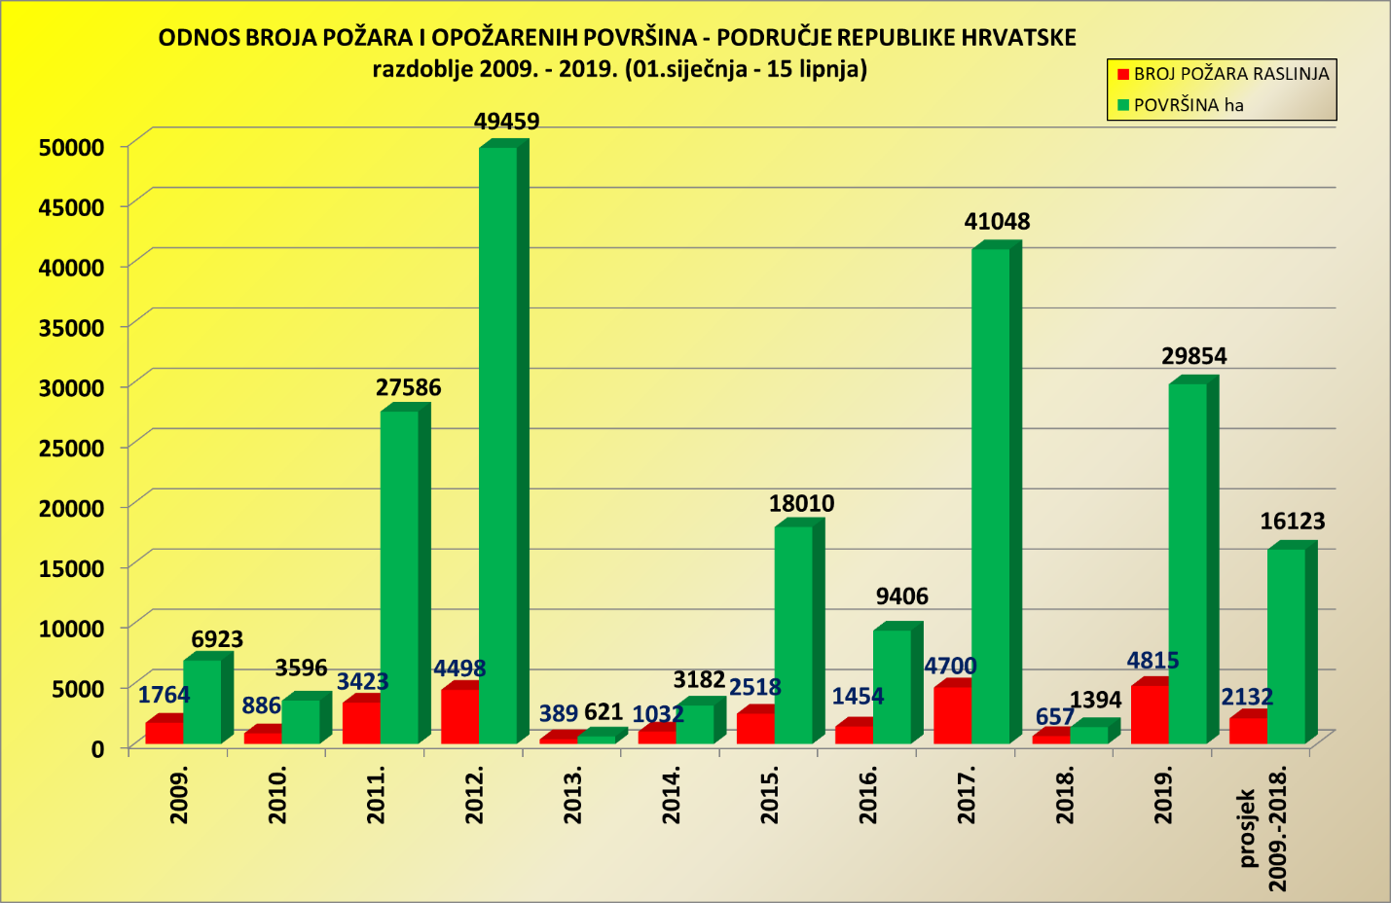
Grafikon 3.: Broj požara i opožarena površina – područje RH za razdoblje 2009. – 2019. godine
(od 1. siječnja – 15. lipnja)

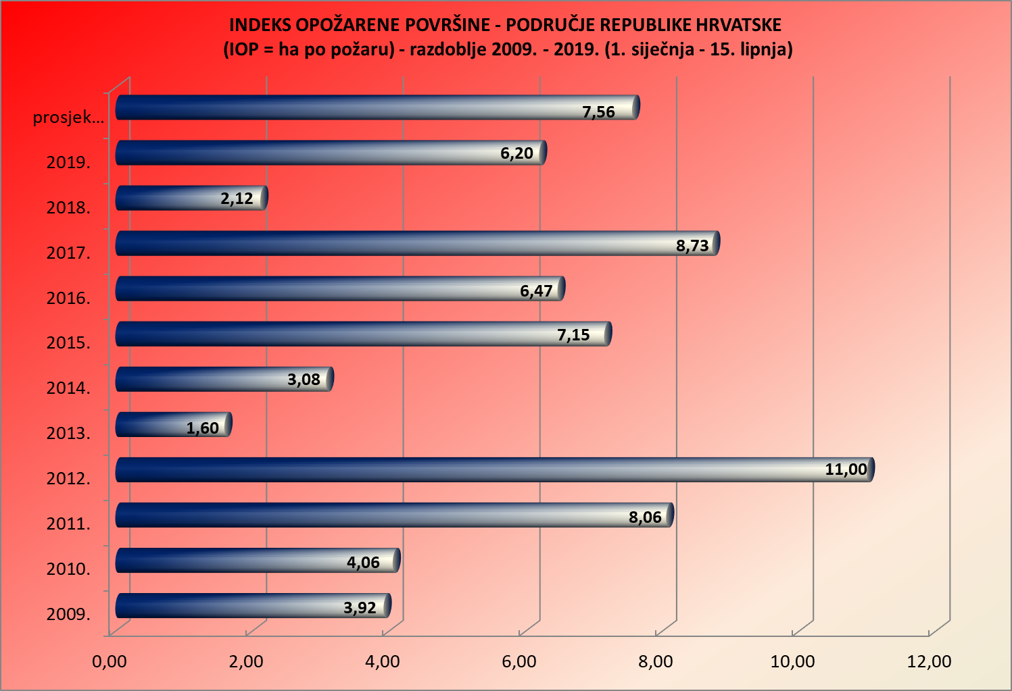
Grafikon 4.: Indeks opožarene površine – područje RH za razdoblje 2009. - 2019. godine
(od 1. siječnja – 15. lipnja)

U vremenskom razdoblju 1. siječnja – 15. lipnja 2019. godine, a prema dostavljenim izvješćima, ukupno je u Republici Hrvatskoj, zabilježeno 4.815 požara raslinja koji su prema procjenama vatrogasaca sa terena, zahvatili površinu od 29.854 ha. U gašenju tih požara ozlijeđen je jedan vatrogasac (u Zagrebačkoj županiji u mjestu Molvice) – te dva građanina (u županiji Zadarskoj u mjestu Vir – Kozjak i Karlovačkoj u mjestu Slunj – Cvitović) dok su tri građanina smrtno stradala (u županiji Krapinsko zagorskoj u mjestu Laz Bistrički, Zagrebačkoj u mjestu Vrbovec - Gaj i Šibensko-kninskoj u mjestu Dubravice - Grahovo Gornje).

Osim požara raslinja na otvorenom prostoru, Vatrogasno operativno središte vodi statističke pokazatelje i za druge vatrogasne intervencije te ostale aktivnosti vatrogasnih postrojbi za koje su iste dostavile izvješća (samostalno ili putem županijskih vatrogasnih operativnih centara (ŽVOC)) ili ih vode u nekim od dostupnih aplikacija.
Statistički podaci svih zaprimljenih događaja po županijama navedeni su u tablici 4.

Tablica 4: Izvješće VOS-a o vatrogasnim intervencijama upisanima u bazu vatrogasnih intervencija do 15. lipnja 2019., a na temelju prispjelih izvješća od strane ŽVOC-a, samih vatrogasnih postrojbi ili raspoloživih aplikacija
Županija | Ukupan broj intervencija | Požari otvorenog prostora | Požari raslinja | Površina ha | Požar objekta | Požar vozila/ plovila | Akcident s opasnom tvari | Tehnička intervencija | Ostalo | Zračne snage ukupno | Gasitelji ukupno | VOZILA UKUPNO
Istarska | 1082 | 268 | 162 | 154 | 164 | 24 | 0 | 528 | 98 | 2 | 3306 | 1499
Primorsko-goranska | 1187 | 292 | 120 | 216 | 232 | 32 | 0 | 470 | 161 | 2 | 4908 | 1480
Ličko-senjska | 676 | 528 | 497 | 9524 | 51 | 8 | 0 | 79 | 10 | 3 | 2539 | 918
Zadarska | 862 | 559 | 446 | 3413 | 102 | 20 | 0 | 169 | 12 | 6 | 2915 | 1101
Šibensko-kninska | 825 | 555 | 457 | 2035 | 76 | 6 | 0 | 182 | 6 | 15 | 3404 | 1411
Splitsko-dalmatinska | 2714 | 1346 | 879 | 995 | 218 | 40 | 1 | 970 | 138 | 15 | 10241 | 3501
Dubrovačko-neretvanska | 392 | 131 | 91 | 151 | 42 | 7 | 0 | 200 | 12 | 3 | 1453 | 590
Bjelovarsko-bilogorska | 295 | 77 | 58 | 190 | 39 | 8 | 1 | 164 | 6 | 0 | 1256 | 433
Brodsko-posavska | 187 | 78 | 67 | 78 | 45 | 10 | 0 | 53 | 1 | 0 | 932 | 242
Grad Zagreb | 2174 | 492 | 239 | 500 | 247 | 75 | 0 | 1328 | 31 | 0 | 10448 | 3113
Karlovačka | 731 | 376 | 347 | 6863 | 153 | 16 | 2 | 175 | 9 | 0 | 4223 | 1288
Koprivničko-križevačka | 207 | 59 | 49 | 76 | 62 | 6 | 0 | 76 | 4 | 0 | 1074 | 350
Krapinsko-zagorska | 437 | 151 | 146 | 632 | 68 | 10 | 0 | 184 | 24 | 0 | 2834 | 781
Međimurska | 527 | 200 | 167 | 117 | 67 | 8 | 0 | 91 | 161 | 0 | 2685 | 756
Osječko-baranjska | 583 | 279 | 242 | 1215 | 134 | 19 | 0 | 134 | 16 | 0 | 3428 | 886
Požeško-slavonska | 299 | 82 | 66 | 141 | 54 | 4 | 0 | 112 | 47 | 0 | 1307 | 431
Sisačko-moslavačka | 565 | 230 | 154 | 856 | 106 | 14 | 0 | 202 | 13 | 0 | 2266 | 756
Varaždinska | 432 | 177 | 161 | 596 | 94 | 9 | 0 | 146 | 6 | 0 | 2770 | 704
Virovitičko-podravska | 113 | 49 | 45 | 26 | 30 | 6 | 0 | 26 | 2 | 0 | 659 | 187
Vukovarsko-srijemska | 259 | 92 | 81 | 41 | 49 | 7 | 0 | 103 | 8 | 0 | 885 | 294
Zagrebačka | 1113 | 413 | 346 | 2040 | 166 | 33 | 0 | 476 | 25 | 0 | 6153 | 1808
Ukupno priobalje | 7738 | 3679 | 2652 | 16489 | 885 | 137 | 1 | 2598 | 437 | 46 | 28766 | 10500
Ukupno kontinent | 7922 | 2755 | 2168 | 13371 | 1314 | 225 | 3 | 3270 | 353 | 0 | 40920 | 12029
Ukupno | 15660 | 6434 | 4820 | 29860 | 2199 | 362 | 4 | 5868 | 790 | 46 | 69686 | 22529

U statistici podataka o šumskim požarima koje za potrebe Ministarstva poljoprivrede temeljem Zakona o šumama i Pravilnika o načinu prikupljanja podataka, vođenju registra te uvjetima korištenja podataka o šumskim požarima („Narodne novine“, broj 75/13, 150/14 i 21/17) vode u Hrvatskim šumama d.o.o., navodi se da je u razdoblju od 1. siječnja do 30. lipnja 2019. godine nastalo 86 požara u kojima su opožarena 1.007 ha šumskog i ostalog zemljišta u vlasništvu Republike Hrvatske i privatnih šumovlasnika (državne i privatne šume te poljoprivredna zemljišta koja su opožarena u sklopu šumskih požara).

      - PREGLED SUDJELOVANJA ZRAČNIH PROTUPOŽARNIH SNAGA ORUŽANIH SNAGA REPUBLIKE HRVATSKE
U RAZDOBLJU OD 1. SIJEČNJA DO 15. LIPNJA 2019. GODINE
Zračne su snage u požarnoj sezoni u razdoblju od 1. siječnja do 15. lipnja bile angažirane na 31 požaru i ostvarile su 794 leta, 118,25 sati naleta, utrošile 78.536 litara goriva, izbačeno je 3.873 tona vode, prevezeno 0 osoba te 0 tona opreme što je višestruko više od djelovanja u istom razdoblju 2018. godine.
Kopnene i mornaričke snage tijekom izvještajnog razdoblja nisu angažirane.

Godina | Aktivnost | Broj letova | Sati naleta | Litara goriva | Izbačeno vode u t | Prevezeno osoba | Tona opreme
2019. godina  01.01. - 15.06. | Požar | 794 | 118,25 | 78.536 | 3.873 | 0 | 0
Tablica 5: Pregled aktivnosti OS RH u PP zaštiti RH u 2019. godini (od 01. siječnja do 15. lipnja)

      - FINANCIJSKO IZVJEŠĆE DOSADAŠNJE PROVEDBE PROGRAMA AKTIVNOSTI U 2019. GODINI

Za provođenje zadaća ovogodišnjeg Programa aktivnosti u Državnom proračunu osigurana sredstva iznose ukupno 130.228.000,00 kuna od čega je na Razdjelu 040 Ministarstvo unutarnjih poslova, Proračunskim korisnicima u funkciji zaštite i spašavanja, RKP-u 21908 Hrvatska vatrogasna zajednica u okviru projekta K260089 „Program u provedbi posebnih mjera za zaštitu od požara“ osiguran iznos od 25.000.000,00 kuna, na Razdjelu 030 Ministarstvo obrane, u Programu 2606 „Korištenje Oružanih snaga za pomoć civilnim institucijama i stanovništvu“, u aktivnosti A545035 Protupožarna zaštita iznos od 105.178.000,00 kuna i na Razdjelu 096 Ministarstva zdravstva, Glava 05, projektu K789005 „Logistika za incidentna i krizna stanja“ na pozicijama Kriznog stožera osigurano je 50.000,00 kuna.
Izvršenje navedenih sredstava iz nadležnosti Hrvatska vatrogasna zajednica – glavni vatrogasni zapovjednik Republike Hrvatske, prikazano je u tablici 6.

Tablica 6: Izvršenje financijskih sredstava Programa aktivnosti (prema podacima Državne riznice) do 27.06. 2019. godine
ŠIFRA PROJEKTA | PROGRAM AKTIVNOSTI U PROVEDBI POSEBNIH MJERA ZAŠTITE OD POŽARA | IZNOS
K260089 | UKUPNO PLANIRANA SREDSTVA ZA POTREBE HRVATSKA VATROGASNA ZAJEDNICA – GLAVNI VATROGASNI ZAPOVJEDNIK REPUBLIKE HRVATSKE | 25.000.000,00 kn
 | IZVRŠENO DO 27. 06. 2019. GODINE | 1.292.537,30 kn
 | IZVRŠENO U ODNOSU NA GODIŠNJI PLAN (%) | 5,17 %

Od planiranih financijskih sredstava Hrvatske vatrogasne zajednice – glavni vatrogasni zapovjednik Republike Hrvatske (25.000.000,00 kn), izvršenje u odnosu na godišnji plan do 27. lipnja 2019. godine iznosi 5,17 %.
Izvršenje navedenih sredstava iz nadležnosti Ministarstva obrane, prikazano je u
tablici 7.

Tablica 7: Izvršenje financijskih sredstava Programa aktivnosti (prema podacima Državne riznice) do 27.06. 2019. godine
ŠIFRA PROJEKTA | PROGRAM AKTIVNOSTI U PROVEDBI POSEBNIH MJERA ZAŠTITE OD POŽARA | IZNOS
A545035 | UKUPNO PLANIRANA SREDSTVA ZA POTREBE MINISTARSTVA OBRANE | 105.178.000,00 kn
 | IZVRŠENO DO 27. 06. 2019. GODINE | 24.661.404,61 kn
 | IZVRŠENO U ODNOSU NA GODIŠNJI PLAN (%) | 23,45 %

Od planiranih financijskih sredstava Ministarstva obrane (105.178.000,00 kn), izvršenje u odnosu na godišnji plan, do 27. lipnja 2019. godine iznosi 23,45 %.

ZAKLJUČAK

Temeljem analize dostavljenih izvješća subjekata Programa aktivnosti, utvrđeno je da se zadaće izvršavaju predviđenom dinamikom i u propisanim rokovima. Vidljiv je i veći angažman jedinica lokalne i područne samouprave u području propisivanja i provođenja Programom aktivnosti propisanih mjera kao i brojnost dostave dokumenata nadležnim tijelima i institucijama.
Činjenica je da je u promatranom razdoblju 2019. godine (do 15. lipnja) u odnosu na prosjek 2009. – 2018. istog razdoblja, zabilježeno povećanje broja požara za 173,88%, procijenjena izgorjela površina (procjena vatrogasaca na terenu) je veća za 174,49%, dok je indeks opožarene površine (IOP) tek neznatno veći za 0,22%.
Tome što se nije u prosjeku povećao odnos izgorene površine, u odnosu na evidentan porast broja požara, sigurno su pridonijele poboljšane mjere koje se provode od 2017. godine, a odnose se primarno na:
- brže uočavanje požara (putem prijenosa slike s kamera u novoopremljeno Situacijsko operativno središte - Divulje kao i češća izviđanja iz zraka),
- brže donošenje odluka na svim razinama,
- brže djelovanje zračnih snaga (sada ovlast Zapovjednog operativnog središta iz Zagreba prenesena je u vojni dio Operativnog vatrogasnog zapovjedništva RH - Divulje),
- intervencije vatrogasaca s početno nešto većim brojem vatrogasaca i vozila.
U 2019. godini zabilježen je najveći broj nastalih požara u zadnjih jedanaest godina (veći i od 2017. godine) i to zbog velikog broja požara nastalih u proljeće. Najviše je tome uzrokovalo dulje sušno razdoblje u veljači i ožujku što je za posljedicu imalo povećanje broja nekontroliranog spaljivanja površina i biljnog otpada te olujna i orkanska bura koja je zabilježena u tom razdoblju. Veće količine oborina zabilježene su tek u svibnju pa u tom mjesecu imamo zabilježen neznatan broj požara raslinja ali i bujanje vegetacije.
Upravo bujanje vegetacije predstavlja povećanu opasnost u narednom razdoblju glavnog napora požarne sezone kada se ista osuši i postane goriva masa te je stoga potrebno pojačano poduzimati preventivne mjere da do požara ne dođe.
Tijekom narednog razdoblja potrebno je naglašeno nastaviti s provođenjem preventivnih mjera i inspekcijskih nadzora svih inspekcijskih službi u svrhu osiguranja nastavka aktivnih priprema za požarnu sezonu. Nadležne inspekcijske službe dužne su i nadalje pojačano obavljati inspekcijske nadzore
Sukladno meteorološkim prognozama Državnog hidrometeorološkog zavoda o meteorološkim stanjima koji će pogodovati nastanku i razvoju požara raslinja, poduzet će se potrebne mjere za postupno narastanje operativnih snaga kao i provedbu pravovremenih dislokacija vatrogasnih snaga iz kontinentalnog na priobalni dio Republike Hrvatske.
U vrijeme velikih i vrlo velikih indeksa opasnosti od požara potrebno je od strane nadležnih organizacija i tijela organizirati i pojačano provoditi obilazak i kontrolu potencijalno opasnih mjesta za nastanak požara (odlagališta otpada, šuma razvrstanih u I. stupanj opasnosti od požara i dr.), kontrolu provođenja propisane mjere zabrane loženja vatre na otvorenom sukladno odlukama nadležnih jedinica lokalne i područne samouprave te naglašeno i provođenje svih propisanih mjera zaštite od požara uz željezničke pruge koje prolaze kroz područja velikog i vrlo velikog stupnja ugroženosti od požara
Već se sada može zaključiti temeljem dosadašnjih pokazatelja što je i evidentirano kao rezultat zapažanja, a dijelom i uočenih lekcija krajem 2018. godine, da je potrebno sa svim aktivnostima početi već početkom godine i stoga je potrebno Program aktivnosti predložiti Vladi Republike Hrvatske na donošenje što ranije (već krajem tekuće godine).

